สรุปเนื้อหาการบรรยายเทคโนโลยีควอนตัมคอมพิวเตอร์

(Quantum Computing)

สารบัญ
สรุปเนื้อหาการบรรยายเทคโนโลยีควอนตัมคอมพิวเตอร์
DAY 1
1. ประวัติความเป็นมาและจุดกำเนิดของ Quantum Computer 1
2. ความแตกต่างระหว่างเทคนิคระดับอะตอมและอิเล็กตรอน 1
3. หลักการทำงานของ Qubit และสถาปัตยกรรมฮาร์ดแวร์ 1
4. ซอฟต์แวร์ Quantum Machine Learning (QML) 3
5. การประยุกต์ใช้งานและทิศทางอุตสาหกรรม 4
6. Lab and Demonstration 5
7. Modern Quantum Software Platforms 8
แหล่งข้อมูลและหนังสืออ้างอิงเพิ่มเติม 9
DAY 2
1.บทนำ 1
2. สภาพความเป็นจริงทางกายภาพและภูมิทัศน์ในปัจจุบันของเทคโนโลยีควอนตัม 3
3. ภัยคุกคามเชงควอนตัมต่อวิทยาการเข้ารหัสลับสมัยใหม่ 7
5. ตระกูลอัลกอริทึมวิทยาการเข้ารหัสลับหลังยุคควอนตัม (Post-Quantum Cryptography Algorithm Families) 18
6. การกระจายกุญแจรหัสลับเชิงควอนตัม (Quantum Key Distribution: QKD) 23
7. การเปลี่ยนผ่านสู่ระบบที่ต้านทานควอนตัม (Migration to Quantum-Resistant Systems) 30
9. ภาคปฏิบัติการและการสาธิตเชิงกระบวนการ 36
10. สิ่งที่ได้รับจากการอบรม 48

DAY 1

1. ประวัติความเป็นมาและจุดกำเนิดของ Quantum Computer
วิวัฒนาการของระบบคอมพิวเตอร์สามารถแบ่งออกได้เป็นสองยุคหลัก ได้แก่:
- Classical Computer: มีรากฐานจากแนวคิดของ Charles Babbage ซึ่งใช้ระบบ Logic Gate และสถานะบิตแบบ 0 และ 1
- Quantum Computer: บิดาผู้ให้กำเนิดแนวคิดคือ Richard Feynman ซึ่งในปี ค.ศ. 1981 ได้เสนอการนำสปินของโปรตอน (Proton Spin) มาใช้คำนวณแทนบิตแบบเดิม โดย Feynman ได้พัฒนาแบบจำลองจากสมการชเรอดิงเงอร์ (Schrödinger Equation) และ Maser จนกลายเป็นพื้นฐานของ Bloch Sphere ซึ่งใช้ในการนิยามคิวบิต (Qubit) ในปัจจุบัน

2. ความแตกต่างระหว่างเทคนิคระดับอะตอมและอิเล็กตรอน
การวิเคราะห์และการควบคุมสถานะทางฟิสิกส์ควอนตัมอาศัยเทคโนโลยีสำคัญ 2 ส่วนหลัก ได้แก่:
- NMR (Nuclear Magnetic Resonance): เทคโนโลยีที่ใช้สำหรับการตรวจสอบและจับทิศทางการหมุนหรือการสปิน (Spin) ในระดับอะตอมและโมเลกุล โดยทั่วไปอะตอมเดี่ยวจะสปินในลักษณะแกนเดียว แต่หากเป็นโมเลกุลที่มีหลายอะตอมเชื่อมต่อกัน พฤติกรรมการสปินจะมีความซับซ้อน เอียงไปเอียงมาคล้ายกับลูกบอลที่มีการติดจุดสังเกตไว้หลายด้าน
- ESR (Electron Spin Resonance): มุ่งเน้นการทำงานร่วมกับอิเล็กตรอน เช่น การวัดสถานะและการสปินของอิเล็กตรอนบนโครงสร้างพอลิเมอร์

3. หลักการทำงานของ Qubit และสถาปัตยกรรมฮาร์ดแวร์
3.1 การแทนค่าสถานะด้วย Bloch Sphere
ในระบบควอนตัมคอมพิวเตอร์ 1 คิวบิต จะถูกแทนค่าด้วยแบบจำลองทรงกลม Bloch Sphere โดยกำหนดให้:
- สถานะด้านบนสุด (Spin Up): แทนค่าลอจิก "0" สาเหตุที่กำหนดให้อยู่ด้านบนเนื่องจากสัญญาณรบกวน (Noise) ในธรรมชาติมักพุ่งขึ้นในฝั่งบวก การกำหนดค่า 0 ไว้ฝั่งนี้จึงช่วยเพิ่มความเสถียรในการคำนวณ
- สถานะด้านล่างสุด (Spin Down): แทนค่าลอจิก "1"
ความสามารถที่ทำให้ควอนตัมคอมพิวเตอร์มีพลังประมวลผลมหาศาลคือ สถานะซ้อนทับ (Superposition) ที่คิวบิตสามารถชี้ไปที่จุดใดก็ได้บนผิวทรงกลม และการเกิด การเชื่อมพัวพัน (Entanglement) นอกจากนี้ การอ่านผลลัพธ์จะต้องทำการรันซ้ำหลายครั้ง (Shots) เพื่อหาค่าเฉลี่ยทางสถิติที่แม่นยำ
การ spin ของอิเล็กตรอนเป็นการ spin ที่เป็น 1/2​ คือต้องหมุนถึงสองครั้งถึงจะกลับมาที่จุดเดิม(state เดิม) ซึ่งในส่วนตรงนี้เป็นการทำให้เกิดการชี้ไปจุดใดก็ได้ใน sphere หรือการ rotate state vector บน sphere
3.2 ระดับพลังงานอะตอม
อะตอมมีระดับพลังงานหลายชั้น เหมือนบันไดอิเล็กตรอนไม่สามารถอยู่มั่วๆได้ ดังนั้น quantum computer เราจึงไม่ได้ใช้อะตอมจริงโดยตรง ซึ่งเป็นอะตอมปลอมที่เป็นวงจรไฟฟ้าแทน คือเราแทนมันด้วยวงจร LC แต่วงจร LC มีปัญหาตรงที่ระดับพลังงานห่างเท่ากันทั้งหมดทำให้ไม่สามารถควบคุม State 0, 1 ได้ จึงมีการสร้าง Josephson Junction ที่ทำให้เกิดความไม่เป็นเชิงเส้นส่งผลให้ระดับพลังงานแต่ละระดับมีระยะห่างไม่เท่ากัน ซึ่งจะทำให้สามารถควบคุม State 0, 1 ได้ คือภายในวงจรจะเลือกระดับพลังงานต่ำสุดสองระดับมาใช้แทน State 0, 1
3.3 Quantum Gates และการควบคุม Qubit
ตัวควบคุมการหมุนของ State บน Sphere ในการจำลองในแลป ซึ่งจะมีตัว gate หลักๆที่ใช้คือ
1. X gate คล้ายการ NOT gate (logic gate) คือสลับ $∣0⟩$↔ $∣1⟩$ ถ้ามองบน Bloch sphere คือหมุนรอบแกน X ไป 180°
2. Hadamard gate (H gate) ทำให้ qubit จาก state ปกติ เข้าไปอยู่ใน superposition
เช่นจาก $∣0⟩$ กลายเป็นอยู่ทั้ง 0 และ 1 พร้อมกัน
3. CX gate หรือ CNOT เป็น gate 2 qubit โดยจะมี control qubit กับ target qubit
ถ้า control เป็น 1 จะสั่งให้ target กลับค่า gate นี้สำคัญมากเพราะใช้สร้าง entanglement ได้
3.4 องค์ประกอบของฮาร์ดแวร์ (Quantum Hardware)
- Qubit Technologies: มีการพัฒนาหลายรูปแบบ เช่น Superconducting Qubits, Trapped Ions และ Photonic Qubits
- Cryogenic System: ระบบทำความเย็นที่ทำอุณหภูมิให้ต่ำใกล้ระดับศูนย์องศาสัมบูรณ์เพื่อรักษาสถานะคิวบิตและลดสัญญาณรบกวน
- Control Electronics: อุปกรณ์ส่งสัญญาณไมโครเวฟ (Microwave Pulses) หรือคลื่นวิทยุ (RF) เพื่อควบคุมคิวบิตในระดับฮาร์ดแวร์

3.5 ความท้าทายทางเทคโนโลยี
ปัญหาหลักของระบบควอนตัมคือความอ่อนไหวต่อสัญญาณรบกวน (Noise) ซึ่งส่งผลต่อระยะเวลาการคงสถานะ (Coherence Time)
ประเภทเทคโนโลยีคิวบิต | คุณลักษณะและข้อจำกัด
Ion Trap | มีระยะเวลาคงสภาพ (Coherence Time) นาน (ระดับมิลลิวินาที) แต่ความเร็วในการประมวลผลเกต (Gate Speed) ค่อนข้างช้า
Superconducting | ความเร็วในการประมวลผลสูงมาก แต่ Coherence Time สั้นมาก (ระดับไมโครวินาที) ทำให้ข้อมูลสลายตัวเร็ว (Decay/Dephase)
ระบบคิวบิตมีความอ่อนไหวสูงมาก แม้ได้รบกวนภายนอกเพียงเล็กน้อย เช่น สนามไฟฟ้าจากร่างกายมนุษย์ที่เดินผ่าน หรืออุณหภูมิที่เปลี่ยนแปลงเพียงเล็กน้อย ก็สามารถทำให้สถานะการสปินเพี้ยนไปจากเดิม

4. ซอฟต์แวร์ Quantum Machine Learning (QML)
4.1 Quantum Machine Learning (QML)
การประยุกต์ใช้ในปัจจุบันยังเป็นรูปแบบไฮบริด (Hybrid Quantum-Classical) ตัวอย่างโมเดลที่สำคัญได้แก่:
- Quantum Neural Network (QNN): ผสานการทำงานระหว่างส่วน Classical (ใช้ Gradient Descent หรือ Adam ปรับพารามิเตอร์) และส่วน Quantum (Ansatz) ที่ใช้วงจรควอนตัมที่มีพารามิเตอร์ปรับค่าได้ ทำหน้าที่เข้ารหัสข้อมูล (Data Encoding) และสร้าง Entanglement ผ่านเกต เช่น Rx, Ry, Rz และ CNOT
- Quantum Transformer: ความพยายามในการจำลองสถาปัตยกรรม Transformer ให้เป็นวงจรควอนตัม

4.2 ซอฟต์แวร์ Stack
องค์ประกอบ | คำอธิบาย
Qiskit | ไลบรารีหลักของ IBM พัฒนาด้วย Python ใช้สำหรับออกแบบวงจรระดับเกตและการจำลอง
Environment | ใช้ Anaconda (Conda) ในการจำลองสภาพแวดล้อม (Environment) เพื่อไม่ให้ไลบรารีตีกัน เช่น การตั้งชื่อ env ว่า qiskit_env
Transpiler | ระบบที่ทำหน้าที่แปลง (Compile/Transpile) วงจรตรรกะที่มนุษย์เขียน ให้กลายเป็นวงจรทางกายภาพที่เหมาะสมกับสถาปัตยกรรมชิปควอนตัมเป้าหมาย (Topology Mapping)

5. การประยุกต์ใช้งานและทิศทางอุตสาหกรรม
ควอนตัมคอมพิวเตอร์ถูกออกแบบมาเพื่อแก้ปัญหายากเชิงโครงสร้างที่ตัวแปรเพิ่มขึ้นแบบทวีคูณ (เช่น Traveling Salesman Problem หรือ Monte Carlo Simulation) โดยมีกลุ่มอุตสาหกรรมเป้าหมายดังนี้:
- Drug Discovery: การจำลองโครงสร้างโมเลกุลเคมีเพื่อคิดค้นและพัฒนายารักษาโรคชนิดใหม่ๆ
- Material Simulation: การพัฒนาและคำนวณโครงสร้างวัสดุศาสตร์และเคมีภัณฑ์ขั้นสูง
- Financial Optimization: การบริหารความเสี่ยงและการจัดพอร์ตลงทุนในภาคการเงินระดับลึก
- Quantum Security: การสร้างระบบรักษาความปลอดภัยทางข้อมูลและการสื่อสารขั้นสูงสุด เช่น Quantum Key Distribution (QKD)
ปัจจุบันในเชิงธุรกิจ บริษัทด้านฮาร์ดแวร์ควอนตัมหลายแห่งได้เข้าสู่ตลาดหลักทรัพย์ระดับสากล เช่น IonQ และ D-Wave ในขณะที่ผู้ให้บริการคลาวด์รายใหญ่อย่าง AWS ก็ได้เชื่อมต่อระบบฮาร์ดแวร์ควอนตัมเข้าสู่แพลตฟอร์มเพื่อให้นักพัฒนาภายนอกสามารถเข้าถึงได้ง่ายขึ้น

6. Lab and Demonstration
6.1 การจัดเตรียมสภาพแวดล้อมระบบและการติดตั้งซอฟต์แวร์ (Environment Setup)
เพื่อประสิทธิภาพสูงสุดและความเสถียรของเครื่องมือพัฒนาซอฟต์แวร์ควอนตัม (Quantum SDKs) ขอแนะนำให้ดำเนินการผ่านระบบจำลอง Linux (WSL2) บนระบบปฏิบัติการ Windows ตามลำดับคำสั่งต่อไปนี้:
ขั้นตอนที่ 1: การติดตั้งระบบจำลองระบบปฏิบัติการ Linux (WSL2)
เปิดโปรแกรม PowerShell ด้วยสิทธิ์ผู้ดูแลระบบ (Run as Administrator) เพื่อทำการติดตั้ง Ubuntu จำลองโครงสร้างระบบปฏิบัติการ Linux ที่เหมาะสมกับการเขียนซอฟต์แวร์ควอนตัมคอมพิวติ้ง:
wsl --install Ubuntu
ขั้นตอนที่ 2: การติดตั้งระบบ (Miniconda)
คำสั่งอัปเดตดัชนีแพ็กเกจและดาวน์โหลดตัวติดตั้งตามลำดับ:
sudo apt update && sudo apt upgrade -y
sudo curl -O https://repo.anaconda.com/miniconda/Miniconda3-latest-Linux-x86_64.sh
sudo chmod +x Miniconda3-latest-Linux-x86_64.sh
./Miniconda3-latest-Linux-x86_64.sh
~/miniconda3/bin/conda init bash
source ~/.bashrc
ขั้นตอนที่ 3: การสร้างและเปิดใช้งาน Virtual Environment ของตนเอง
conda create -n MyQuantumLab** python=3.11 -y
conda activate MyQuantumLab**
**ผู้ใช้งานสามารถเลือกตั้งชื่อสภาพแวดล้อมควอนตัมของตนเองได้อย่างอิสระ (เช่น MyQuantumLab) โดยจำเป็นต้องระบุเวอร์ชันของภาษา Python เป็น 3.11 เพื่อให้รองรับชุดคำสั่ง Qiskit ยุคปัจจุบัน
ขั้นตอนที่ 4: การติดตั้งไลบรารีและชุดประมวลผลควอนตัม (Qiskit SDK)
pip install qiskit qiskit-aer matplotlib pylatexenc qiskit-ibm-runtime
6.2 การออกแบบและสร้างวงจรควอนตัมเกต (Quantum Circuit Design)
ตัวอย่าง
โครงสร้างของวงจรลอจิกตายตัว (X + CNOT) ใช้คิวบิต 2 ตัว และบิตคลาสสิก 2 บิต โดยทำงานร่วมกับเกตควอนตัมพื้นฐานดังนี้:
- Pauli-X Gate (X): ทำหน้าที่กลับค่าสถานะ (Bit-flip) ของคิวบิตที่ 0 จาก 0 เป็น 1 (ทำงานเหมือน NOT Gate ในระบบคลาสสิก)
- Controlled-NOT Gate (CNOT): ทำหน้าที่กลับค่าสถานะของคิวบิตเป้าหมาย (Target) หากคิวบิตควบคุม (Control) มีสถานะเป็น 1 เพื่อส่งต่อค่าลอจิกแบบเป็นเงื่อนไข
6.3 ซอร์สโค้ดสำหรับการสร้างวงจรและจำลองผลลัพธ์ภายในเครื่อง (Local Simulation)
ซอร์สโค้ดภาษา Python ที่ใช้เขียนโครงสร้างวงจร วาดแผนภาพ และทดสอบจำลองผลผ่าน Qiskit Aer Simulator:
ชุดซอร์สโค้ดภาษา Python ในการสร้างวงจรจำลอง (my_project.py):
from qiskit import QuantumCircuit
import matplotlib.pyplot as plt

qc = QuantumCircuit(2,2)

qc.x(0) # ใช้ X gate (หรือที่เรียกว่า NOT gate) กับคิวบิตที่ 0
qc.cx(0,1) # ใช้ CNOT gate
qc.measure(0,0) # วัดสถานะของคิวบิตที่ 0 และเก็บผลลัพธ์ในบิตคลาสสิกที่ 0
qc.measure(1,1) # วัดสถานะของคิวบิตที่ 1 และเก็บผลลัพธ์ในบิตคลาสสิกที่ 1

qc.draw(output='mpl')
plt.show()

# *การใช้ X gate กับคิวบิต 0 ทำให้สถานะเริ่มต้นของคิวบิต 0 เป็น |1⟩ เมื่อใช้ CNOT gate, คิวบิต 1 จะถูก invert ขึ้นอยู่กับสถานะของคิวบิต 0 เป็นการสร้างความสัมพันธ์ควอนตัม (entanglement)

6.4 จำลองผลลัพธ์ภายในเครื่อง
ขั้นตอนที่ 1: กระบวนการตรวจสอบสิทธิ์ ตำแหน่ง และการเขียนโค้ด (File Checking Workflow)
ข้อควรระวังสำคัญ: ก่อนที่จะพิมพ์รหัสหรือสั่งรันระบบ จำเป็นต้องทำการตรวจสอบที่อยู่โฟลเดอร์ปัจจุบันเพื่อให้ระบบค้นหาและบันทึกไฟล์รหัส Python ได้อย่างถูกต้อง แม่นยำ โดยทำงานผ่าน PowerShell/WSL ดังนี้:
ตรวจสอบตำแหน่งโฟลเดอร์ปัจจุบันที่ระบบกำลังทำงานอยู่ (Print Working Directory):
pwd
เรียกดูรายชื่อไฟล์และโฟลเดอร์ภายในตำแหน่งปัจจุบันเพื่อเช็กว่ามีไฟล์งานเดิมอยู่หรือไม่:
ls
ย้ายตำแหน่งที่อยู่ไปยังโฟลเดอร์เก็บโปรเจกต์งานที่ต้องการ (ตัวอย่างเช่น เปลี่ยนที่อยู่ไปยังโฟลเดอร์ของ Windows ในไดรฟ์ C):
cd /mnt/c/QuantumProject
**ตามชื่อไฟล์ที่มีไฟล์ซอร์สโค้ดภาษา Python
ขั้นตอนที่ 2: การสั่งรันโปรแกรมควอนตัมและการตรวจสอบผลลัพธ์ผ่าน PowerShell
หลังจากใช้คำสั่งย้ายโฟลเดอร์และสร้างไฟล์เรียบร้อยแล้ว ให้พิมพ์คำสั่งรันระบบผ่านหน้าจอ PowerShell:
python my_project.py**
**ตามชื่อไฟล์ที่ตั้งในขั้นตอนการสร้างซอร์สโค้ดภาษา Python
ภาพจำลองหน้าจอแสดงผลลัพธ์สำเร็จรูปเมื่อกดรันโปรแกรม:
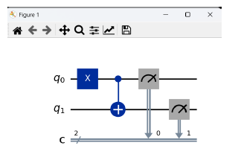
กลไกการเปลี่ยนแปลงสถานะ (State Evolution): ระบบเริ่มต้นที่สถานะฐานร่วม $∣00⟩$ เมื่อผ่านการทำงานของเกตลำดับแรก qc.x(0) สถานะแปรเปลี่ยนเป็น $∣01⟩$ และเมื่อเข้าสู่เงื่อนไขของเกต qc.cx(0, 1) เนื่องจากคิวบิตควบคุมมีสถานะเป็นผลลัพธ์เดี่ยวที่แน่นอน คิวบิตเป้าหมายจึงถูกบังคับให้พลิกสถานะ ส่งผลให้สถานะสุดท้ายก่อนการวัดผลสิ้นสุดลงที่สถานะสถาปัตยกรรมเวกเตอร์

7. Modern Quantum Software Platforms
ชุดซอฟต์แวร์สำหรับควบคุมสถาปัตยกรรมคอมพิวเตอร์ควอนตัม มีคุณสมบัติเด่นและแนวทางการประยุกต์ใช้ที่แตกต่างกันตามเป้าหมายของผู้พัฒนาหลัก ดังแสดงในตารางเปรียบเทียบเชิงวิเคราะห์ต่อไปนี้:
ชื่อแพลตฟอร์ม (SDK) | ผู้พัฒนาหลัก | จุดเด่นเชิงเทคนิค | วัตถุประสงค์การใช้งานหลัก
Qiskit | IBM | มีระบบคอมพิวเตอร์ควอนตัมจริงรองรับมากที่สุดในคลาวด์ มีคอมมูนิตี้ผู้ใช้งานขนาดใหญ่และไลบรารีประยุกต์เสริมครบครัน | การศึกษา ออกแบบวงจรลอจิก และพัฒนาโปรแกรมควอนตัมระดับทั่วไป
PennyLane | Xanadu | ความสามารถในการหาอนุพันธ์ภายในวงจรควอนตัม (Differentiable Programming) และเชื่อมต่อกับโมเดล AI ได้ง่าย | เน้นการคำนวณและสร้างโมเดล Quantum Machine Learning (QML)
Cirq | Google | ออกแบบมาเพื่อควบคุมและปรับแต่งรายละเอียดเกตบนคิวบิตระดับล่างในระบบสถาปัตยกรรมฮาร์ดแวร์โดยตรง | เน้นงานวิจัยทฤษฎีเชิงลึกและการทดลองบนชิปตัวนำยิ่งยวด Sycamore
Amazon Braket SDK | Amazon (AWS) | ระบบกลาง (Agnostic Framework) ที่สามารถเขียนโค้ดรูปแบบเดียวเพื่อเชื่อมไปยังฮาร์ดแวร์ของผู้ผลิตหลากหลายค่ายได้ | การบริหารจัดการสถาปัตยกรรมควอนตัมแบบมัลติแวนดอร์บนระบบคลาวด์

แหล่งข้อมูลและหนังสืออ้างอิงเพิ่มเติม
ในการศึกษาเพิ่มเติม ผู้บรรยายได้แนะนำหนังสือสำหรับการศึกษาด้านนี้โดยเฉพาะ:
- Quantum Computing with Python and IBM Quantum (หนังสืออธิบายทฤษฎีและการประยุกต์ใช้ Python)
- Dancing with Qubits (หรือ Dancing with Qubits: Second Edition - 2024) (หนังสือปูพื้นฐานแนวคิดควอนตัม)
- Quantum Computing: An Applied Approach (หนังสือเจาะลึกคณิตศาสตร์เบื้องหลังสมการควอนตัม)

DAY 2

1.บทนำ
1.1 ความสำคัญของเทคโนโลยีควอนตัม
การเปลี่ยนผ่านจากยุคสารสนเทศคลาสสิกไปสู่ยุคเทคโนโลยีควอนตัมถือเป็นหนึ่งในความก้าวหน้าทางวิทยาศาสตร์และวิศวกรรมที่สำคัญที่สุดในศตวรรษที่ 21 เทคโนโลยีควอนตัมอาศัยหลักการทางฟิสิกส์กลศาสตร์ควอนตัมในระดับอะตอมและอนุภาคย่อย โดยเฉพาะปรากฏการณ์การซ้อนทับเชิงควอนตัมซึ่งช่วยให้หน่วยประมวลผลควอนตัมหรือ "คิวบิต" สามารถประมวลผลสถานะข้อมูลจำนวนมหาศาลได้พร้อมกัน และปรากฏการณ์ความพัวพันเชิงควอนตัม ที่เชื่อมโยงสถานะของคิวบิตเข้าด้วยกันอย่างเป็นระบบ
ด้วยคุณลักษณะเฉพาะดังกล่าว คอมพิวเตอร์ควอนตัมจึงมีสมรรถนะในการคำนวณและประมวลผลทางคณิตศาสตร์ที่ซับซ้อนสูงกว่าซูเปอร์คอมพิวเตอร์คลาสสิกในปัจจุบันอย่างทวีคูณ ส่งผลให้เทคโนโลยีนี้กลายเป็นเครื่องมือพลิกโฉมโลก ที่สร้างประโยชน์อย่างมหาศาลในหลากหลายมิติ เช่น การจำลองโครงสร้างโมเลกุลเพื่อการคิดค้นยารักษาโรคอุบัติใหม่ การคำนวณสมดุลเคมีเพื่อพัฒนาวัสดุศาสตร์ชั้นสูง การเพิ่มประสิทธิภาพในระบบโลจิสติกส์ ตลอดจนการวิเคราะห์ข้อมูลขนาดใหญ่และการพัฒนาปัญญาประดิษฐ์ในระดับก้าวหน้า
1.2 ผลกระทบของเทคโนโลยีควอนตัมต่อความมั่นคงปลอดภัยไซเบอร์
แม้ว่าคอมพิวเตอร์ควอนตัมจะสร้างโอกาสทางนวัตกรรมอย่างคณานับ ทว่าในอีกมุมหนึ่ง เทคโนโลยีนี้กลับส่งผลกระทบและสร้างความเสี่ยงเชิงโครงสร้างขั้นรุนแรงต่อระบบความมั่นคงปลอดภัยไซเบอร์ทั่วโลก โครงสร้างพื้นฐานด้านความปลอดภัยสารสนเทศในปัจจุบัน เกือบทั้งหมดพึ่งพาอัลกอริทึมการเข้ารหัสลับแบบอสมมาตร หรือการเข้ารหัสลับแบบกุญแจสาธารณะ เช่น RSA, ECC (Elliptic Curve Cryptography) และ Diffie-Hellman ซึ่งทำหน้าที่คุ้มครองความลับของข้อมูลการยืนยันตัวตน และการห้ามปฏิเสธความรับผิดชอบ ในระบบธุรกรรมทางการเงิน คลาวด์คอมพิวติ้ง และโปรโตคอลการสื่อสารบนอินเทอร์เน็ต
ความมั่นคงปลอดภัยของการเข้ารหัสคลาสสิกเหล่านี้ ตั้งอยู่บนสมมติฐานที่ว่าคอมพิวเตอร์ทั่วไปไม่สามารถแก้โจทย์ปัญหาทางคณิตศาสตร์บางประเภทได้ภายในระยะเวลาที่มนุษย์ยอมรับได้อย่างไรก็ตาม ในปี ค.ศ. 1994 ปีเตอร์ ชอร์ได้คิดค้น อัลกอริทึมของชอร์ซึ่งพิสูจน์แล้วว่า หากคอมพิวเตอร์ควอนตัมที่มีความเสถียรและมีจำนวนคิวบิตเชิงตรรกะมากพอถูกพัฒนาขึ้นสำเร็จ จะสามารถถอดรหัสและทำลายระบบรักษาความปลอดภัย RSA และ ECC ได้ภายในเวลาเพียงไม่กี่นาที
นอกจากนี้ อัลกอริทึมของโกรเวอร์ ยังส่งผลกระทบต่อการเข้ารหัสลับแบบสมมาตร เช่น AES โดยการลดทอนระดับความปลอดภัยทางกายภาพของความยาวกุญแจลงครึ่งหนึ่ง ปรากฏการณ์เหล่านี้นำไปสู่ความเสี่ยงที่เรียกว่า "วันควอนตัม" หรือ Q-Day ซึ่งเป็นวันที่ระบบเข้ารหัสลับเกือบทั้งหมดบนโลกจะหมดความสามารถในการป้องกันภัยคุกคามทันที

1.3 เหตุผลความจำเป็นในการศึกษาทัศนศาสตร์วิทยาเชิงควอนตัมหลังยุคควอนตัม
จากการที่ระบบเข้ารหัสลับในปัจจุบันตกอยู่ในภาวะเปราะบางอย่างยิ่ง การศึกษาและวิจัย วิทยาการเข้ารหัสลับหลังยุคควอนตัม (Post-Quantum Cryptography: PQC) จึงกลายเป็นวาระเร่งด่วนทางเทคโนโลยีที่ไม่อาจหลีกเลี่ยงได้ ด้วยเหตุผลความจำเป็นหลัก 3 ประการดังนี้
- ภัยคุกคามประเภท Harvest Now, Decrypt Later (HNDL) ปัจจุบัน ผู้ไม่หวังดีหรือหน่วยงานรัฐบางแห่งเริ่มดำเนินกลยุทธ์การลักลอบจารกรรมและจัดเก็บข้อมูลสำคัญที่ถูกเข้ารหัสในปัจจุบันเอาไว้ แม้ว่าจะยังไม่สามารถถอดรหัสได้ในขณะนี้ เพื่อรอคอยให้คอมพิวเตอร์ควอนตัมในอนาคตมีความพร้อมในการประมวลผลและทำการถอดรหัสลับในภายหลังส่งผลให้ข้อมูลที่มีอายุความลับยาวนาน เช่น ข้อมูลความมั่นคงแห่งชาติ หรือข้อมูลทางการแพทย์ ตกอยู่ในความเสี่ยงตั้งแต่วันนี้
- ระยะเวลาในการเปลี่ยนผ่านเชิงโครงสร้างพื้นฐาน (Migration Timeline) การปรับเปลี่ยนมาตรฐานและสถาปัตยกรรมการเข้ารหัสลับในระบบสารสนเทศระดับประเทศหรือระดับองค์กรขนาดใหญ่ ไม่สามารถกระทำได้ในระยะเวลาอันสั้น ประวัติศาสตร์ทางเทคโนโลยีชี้ให้เห็นว่าการเปลี่ยนผ่านระบบเข้ารหัสลับจากมาตรฐานหนึ่งไปสู่อีกมาตรฐานหนึ่ง อาจต้องใช้ระยะเวลานานกว่า 10–15 ปี ดังนั้น การเริ่มศึกษาและเตรียมความพร้อมตั้งแต่ปัจจุบันจึงเป็นหนทางเดียวที่จะรับประกันความปลอดภัยได้ทันท่วงทีก่อนที่ภัยคุกคามควอนตัมจะเกิดขึ้นจริง
- เสร็จสิ้นการกำหนดมาตรฐานสากล (NIST Standardization) สถาบันมาตรฐานและเทคโนโลยีแห่งชาติของสหรัฐอเมริกา ได้ประกาศเกณฑ์มาตรฐานสากลสำหรับอัลกอริทึม PQC ชุดแรกอย่างเป็นทางการแล้วองค์กรวิจัยและมหาวิทยาลัยจึงจำเป็นต้องศึกษาทฤษฎีคณิตศาสตร์ชั้นสูงที่เป็นรากฐานของอัลกอริทึมเหล่านี้เพื่อให้สามารถนำไปประยุกต์ใช้งานและพัฒนาระบบได้อย่างถูกต้องตามมาตรฐานสากล
1.4 ความสำคัญของระบบต้านทานควอนตัม
การพัฒนาและการวางระบบโครงสร้างพื้นฐานที่ต้านทานควอนตัม หรือระบบที่มีความปลอดภัยเชิงควอนตัมมีความสำคัญสูงสุดต่อการรักษาความมั่นคงปลอดภัยแห่งชาติและความเสถียรภาพทางเศรษฐกิจ ระบบต้านทานควอนตัมไม่ได้หมายถึงการเปลี่ยนไปใช้คอมพิวเตอร์ควอนตัมในการรักษาความปลอดภัย แต่หมายถึงการปรับปรุงซอฟต์แวร์และการออกแบบสถาปัตยกรรมระบบสารสนเทศคลาสสิก ให้ทำงานบนอัลกอริทึมทางคณิตศาสตร์รูปแบบใหม่ที่คอมพิวเตอร์ควอนตัมไม่สามารถสลายความปลอดภัยได้
การสร้างระบบต้านทานควอนตัมช่วยรับประกันโครงสร้างพื้นฐานที่สำคัญ เช่น ระบบจ่ายกระแสไฟฟ้าอัจฉริยะระบบเครือข่ายสื่อสารโทรคมนาคม และระบบโครงสร้างพื้นฐานทางการเงินและการธนาคาร ให้มีความทนทานต่อการโจมตีเชิงไซเบอร์ นอกจากนี้ยังเป็นการสร้างความเชื่อมั่นเชิงพาณิชย์และคุ้มครองความเป็นส่วนตัวของข้อมูลส่วนบุคคลตามกฎหมายคุ้มครองข้อมูลในระยะยาว การที่องค์กรมีสถาปัตยกรรมที่ยืดหยุ่นต่อการเข้ารหัสลับจะช่วยให้สามารถปรับเปลี่ยนกลไกการรักษาความปลอดภัยได้อย่างไร้รอยต่อเมื่อเผชิญกับอภิอัลกอริทึมใหม่ ๆ ในอนาคต

2. สภาพความเป็นจริงทางกายภาพและภูมิทัศน์ในปัจจุบันของเทคโนโลยีควอนตัม
1.2 ภาพรวมของเทคโนโลยี Quantum Computing ในปัจจุบัน
ในปัจจุบัน เทคโนโลยีการประมวลผลเชิงควอนตัมได้แปรเปลี่ยนจากทฤษฎีฟิสิกส์เชิงคำนวณบริสุทธิ์ไปสู่ยุคของการทดลองและการพัฒนาเชิงวิศวกรรมฮาร์ดแวร์จริง อย่างไรก็ตาม สถานะทางเทคโนโลยีในปัจจุบันยังคงถูกจัดอยู่ใน ยุคควอนตัมระดับกลางที่มีสัญญาณรบกวนสูง หรือ ยุค NISQ (Noisy Intermediate-Scale Quantum)
คอมพิวเตอร์ควอนตัมในยุคนี้ประกอบด้วยคิวบิตเชิงกายภาพ จำนวนตั้งแต่หลักสิบไปจนถึงหลักพันคิวบิต ทว่าคิวบิตเหล่านั้นยังคงมีความเปราะบางต่อสิ่งแวดล้อมสูง ส่งผลให้ระบบประมวลผลยังไม่สามารถทำงานในลักษณะที่ปราศจากความผิดพลาดได้อย่างสมบูรณ์อุตสาหกรรมเทคโนโลยีในปัจจุบันจึงมุ่งเน้นไปที่การเปลี่ยนผ่านจากกระบวนการพิสูจน์แนวคิดทางวิทยาศาสตร์ไปสู่การสร้างระบบที่เป็นประโยชน์เชิงอรรถประโยชน์ หรือ Quantum Utility ซึ่งระบบคอมพิวเตอร์ควอนตัมสามารถทำงานจำลองโมเลกุลเคมีหรือคำนวณสมการซับซ้อนบางประเภทได้แม่นยำและรวดเร็วกว่าคอมพิวเตอร์ทั่วไป แม้จะยังมีสัญญาณรบกวนอยู่ก็ตาม
2.2 สถานะการพัฒนาฮาร์ดแวร์ควอนตัม
การพัฒนาสถาปัตยกรรมหน่วยประมวลผลควอนตัม (Quantum Processing Unit: QPU) ในปัจจุบันยังไม่มีข้อสรุปสากลเกี่ยวกับเทคโนโลยีฮาร์ดแวร์ที่ดีที่สุด อุตสาหกรรมและสถาบันวิจัยทั่วโลกจึงมีการแข่งขันและพัฒนาเทคโนโลยีการสร้างคิวบิตใน 5 สถาปัตยกรรมหลัก (Modalities) ดังนี้
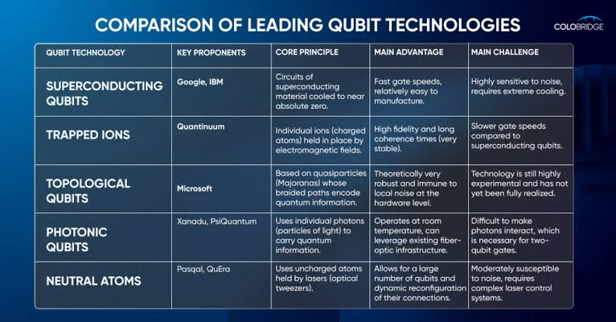
รูปที่ 1 การวิเคราะห์เชิงเปรียบเทียบสถาปัตยกรรมฮาร์ดแวร์คิวบิตในปัจจุบัน
แหล่งที่มา: blog.colobridge.net - Colobridge
- Superconducting Qubits (วงจรกึ่งตัวนำยิ่งยวด): เป็นสถาปัตยกรรมที่ก้าวหน้าและได้รับการลงทุนมากที่สุด โดยอาศัยสถานะตัวนำยิ่งยวดที่อุณหภูมิใกล้ศูนย์องศาสัมบูรณ์ (-273 องศาเซลเซียส) มีจุดเด่นด้านความเร็วในการประมวลผลเกต และความสะดวกในการผลิตด้วยเทคโนโลยีเซมิคอนดักเตอร์ปัจจุบัน แต่มีข้อจำกัดเรื่องระยะเวลาคงสภาพควอนตัม (Coherence Time) ที่สั้น และความไวต่อสัญญาณรบกวนทางความร้อน
- Trapped Ions (ไอออนดักจับ): ใช้สนามแม่เหล็กและสนามไฟฟ้าในการดักจับอะตอมเดี่ยวที่มีประจุ (Ions) ในสภาวะสุญญากาศขั้นสูง แล้วควบคุมสถานะด้วยเลเซอร์ มีจุดเด่นด้านความแม่นยำของเกต ที่สูงมาก และมี Coherence Time ที่ยาวนาน แต่มีความเร็วในการทำงานที่ช้ากว่าระบบอื่นและขยายขนาดขีดความสามารถ ได้ยากเชิงสถาปัตยกรรม
- Neutral Atoms (อะตอมที่เป็นกลาง): ใช้คีมจับแสงเลเซอร์ ในการจัดเรียงโครงสร้างอะตอมเดี่ยวที่ไม่มีประจุในรูปแบบสองมิติหรือสามมิติ ข้อดีคือสามารถจัดเรียงคิวบิตจำนวนมากได้ในพื้นที่ขนาดเล็ก และมีความยืดหยุ่นสูงในการกำหนดโครงสร้างการเชื่อมต่อโครงข่ายคิวบิต
- Photonic Qubits (ควอนตัมเชิงแสง): ใช้โฟตอนหรืออนุภาคของแสงในการนำส่งสารสนเทศควอนตัม ข้อดีคือสามารถทำงานได้ที่อุณหภูมิห้องและสามารถบูรณาการเข้ากับโครงข่ายใยแก้วนำแสงที่มีอยู่เดิมได้ง่าย ทว่าความท้าทายหลักคือการทำให้โฟตอนปฏิสัมพันธ์กันเพื่อสร้างเกตตรรกะสองคิวบิต ทำได้ยากมาก
- Topological Qubits (ทอพอโลยีคิวบิต): เป็นสถาปัตยกรรมเชิงทฤษฎีขั้นสูงที่อาศัยอนุภาคเสมือน ในการเข้ารหัสข้อมูลควอนตัมในรูปแบบของโครงสร้างถักเปีย ซึ่งในเชิงทฤษฎีจะมีความทนทานต่อสัญญาณรบกวนภายนอกอย่างสมบูรณ์แบบด้วยคุณสมบัติทางเรขาคณิต แต่ปัจจุบันยังอยู่ในขั้นตอนเริ่มต้นของการพิสูจน์ทางกายภาพ
2.3 ความเหนือกว่าเชิงควอนตัม
ความเหนือกว่าเชิงควอนตัม หรือ ความได้เปรียบเชิงควอนตัมคือดัชนีชี้วัดทางวิทยาศาสตร์เมื่อคอมพิวเตอร์ควอนตัมสามารถประมวลผลโจทย์ปัญหาคณิตศาสตร์เฉพาะทางที่มีโครงสร้างซับซ้อนสำเร็จได้ภายในเวลาไม่กี่นาที ขณะที่ซูเปอร์คอมพิวเตอร์คลาสสิกที่ทรงพลังที่สุดในโลกต้องใช้เวลาคำนวณนานหลายพันหรือหลายหมื่นปี
หมุดหมายสำคัญเกิดขึ้นครั้งแรกในปี ค.ศ. 2019 เมื่อหน่วยประมวลผล Sycamore ขนาด 53 คิวบิตของกูเกิล (Google) ประมวลผลโจทย์การสุ่มตัวอย่างวงจรควอนตัม สำเร็จในเวลา 200 วินาที ซึ่งในเวลานั้นคาดการณ์ว่าซูเปอร์คอมพิวเตอร์คลาสสิกต้องใช้เวลากว่า 10,000 ปี ต่อมาสถาบันวิจัยระดับโลกและสถาบันบัณฑิตวิทยาศาสตร์จีน (CAS) ได้ประกาศความสำเร็จที่เหนือกว่าผ่านหน่วยประมวลผล Jiuzhang และ Zuchongzhi อย่างไรก็ตาม ปัญหาที่ใช้พิสูจน์ Quantum Supremacy ในปัจจุบันยังคงเป็นปัญหาทางคณิตศาสตร์ประยุกต์บริสุทธิ์ที่ยังไม่มีอรรถประโยชน์เชิงพาณิชย์โดยตรง ทว่าเป็นการพิสูจน์ให้เห็นอย่างเป็นวิทยาศาสตร์ว่า ฮาร์ดแวร์ควอนตัมมีขีดความสามารถในการประมวลผลที่อยู่เหนือข้อจำกัดของระบบคลาสสิกอย่างเด็ดขาด
2.4 บริษัทและองค์กรผู้นำเทคโนโลยี
ภูมิทัศน์การพัฒนาเทคโนโลยีควอนตัมขับเคลื่อนโดยบริษัทเทคโนโลยีขนาดใหญ่ สตาร์ทอัพด้านเทคโนโลยีขั้นสูง และสถาบันวิจัยระดับโลก โดยสามารถจัดหมวดหมู่กลุ่มผู้นำอุตสาหกรรมได้ดังนี้
กลุ่มอุตสาหกรรม | รายชื่อองค์กร | ยุทธศาสตร์และสถาปัตยกรรมหลัก
กลุ่มผู้พัฒนาฮาร์ดแวร์กระแสหลัก | IBM | มุ่งเน้นฮาร์ดแวร์ตัวนำยิ่งยวด (Superconducting) พร้อมแผนงานการขยายระบบคิวบิตผ่านการเชื่อมต่อแบบโมดูลาร์ (Quantum Decoupled Architecture) และเป็นผู้นำการให้บริการระบบคลาวด์ควอนตัมผ่าน IBM Quantum Platform
 | Google Quantum AI | มุ่งพัฒนาชิปตัวนำยิ่งยวดประสิทธิภาพสูง รักษาระดับข้อผิดพลาดทางกายภาพให้ต่ำเพื่อมุ่งสู่การทำระบบแก้ไขความคลาดเคลื่อน (Error Correction)
 | Quantinuum (Honeywell) | ผู้นำสถาปัตยกรรม Trapped Ions ที่มีค่าความแม่นยำของเกต (Gate Fidelity) สูงสุดในอุตสาหกรรมปัจจุบัน
กลุ่มสตาร์ทอัพเทคโนโลยีขั้นสูง | IonQ, Rigetti, PsiQuantum, QuEra | เร่งการพัฒนาสถาปัตยกรรมเฉพาะทาง เช่น อะตอมเดี่ยวที่เป็นกลาง (QuEra) และระบบควอนตัมเชิงแสงซิลิคอน (PsiQuantum)
กลุ่มโครงสร้างคลาวด์ระดับโลก | Microsoft Azure Quantum, AWS Braket | มุ่งเน้นการสร้างแพลตฟอร์มตัวกลางและระบบคลาวด์เพื่อรวบรวมฮาร์ดแวร์จากหลากหลายค่ายให้ผู้ใช้งานเข้าถึงได้ในที่เดียว

2.5 ข้อจำกัดของ Quantum Computer ในปัจจุบัน
ความท้าทายเชิงวิศวกรรมที่ขัดขวางไม่ให้คอมพิวเตอร์ควอนตัมในปัจจุบันก้าวเข้าสู่การเป็นเครื่องคอมพิวเตอร์สากลที่สมบูรณ์มี 3 ประการหลัก
- ปรากฏการณ์การสูญเสียสภาพควอนตัม สภาวะซ้อนทับ และความพัวพัน ของคิวบิตมีความเปราะบางสูงมาก สัญญาณรบกวนเพียงเล็กน้อยจากภายนอก เช่น การเปลี่ยนแปลงอุณหภูมิ คลื่นแม่เหล็กไฟฟ้า หรือแม้กระทั่งแรงสั่นสะเทือนเชิงกล สามารถทำลายสถานะควอนตัมให้สลายตัวกลับไปเป็นสถานะบิตคลาสสิกภายในเวลาเสี้ยววินาที
- อัตราความผิดพลาดทางกายภาพสูง อัตราความแม่นยำของเกตสองคิวบิตในปัจจุบันยังอยู่ในระดับเฉลี่ยร้อยละ 99.0 ถึง 99.9 ซึ่งหมายความว่าในทุก ๆ 100 ถึง 1,000 การดำเนินการทางตรรกะ จะเกิดความผิดพลาดขึ้น 1 ครั้ง ทำให้นักวิจัยไม่สามารถรันวงจรที่มีความลึกหรือความซับซ้อนสูง ๆ ได้ เนื่องจากผลลัพธ์สุดท้ายจะกลายเป็นสัญญาณรบกวน (Noise) ทั้งหมด
- ภาระโอเวอร์เฮดของระบบแก้ไขความคลาดเคลื่อนการจะสร้าง คิวบิตเชิงตรรกะที่ปราศจากความคลาดเคลื่อนจำนวน 1 คิวบิตจำเป็นต้องใช้คิวบิตเชิงกายภาพจำนวนมหาศาลตั้งแต่ 1,000 ถึง 10,000 คิวบิต เพื่อทำหน้าที่ตรวจสอบและแก้ไขความคลาดเคลื่อนผ่านกระบวนการถอดรหัสรหัสรหัสควอนตัม
2.6 แนวโน้มในอนาคตและความเชื่อมโยงต่ออุตสาหกรรม
แนวโน้มการพัฒนาในอนาคตกำลังมุ่งหน้าไปสู่ Fault-Tolerant Quantum Computing (FTQC) โดยผู้พัฒนาโครงสร้างพื้นฐานระดับโลกได้วางแผนงานเชิงยุทธศาสตร์ในการลดอัตราส่วนของ Physical-to-Logical Qubits ลงด้วยการพัฒนาระบบควบคุมทางวิศวกรรมและความเป็นฉนวนที่ดียิ่งขึ้น
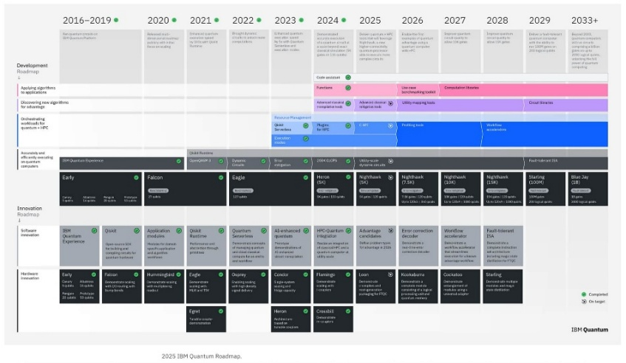
รูปที่ 2 แผนงานเชิงยุทธศาสตร์การพัฒนาสถาปัตยกรรมคอมพิวเตอร์ควอนตัมระดับโลกมุ่งสู่ปี 2033
แหล่งที่มา: PostQuantum - Quantum Computing, Quantum Security, PQC

3. ภัยคุกคามเชงควอนตัมต่อวิทยาการเข้ารหัสลับสมัยใหม่
3.1 การจำแนกประเภทวิทยาการเข้ารหัสลับคลาสสิก
ในปัจจุบัน วิทยาการเข้ารหัสลับถูกประยุกต์ใช้งานใน 2 รูปแบบหลัก ได้แก่
- วิทยาการเข้ารหัสลับแบบสมมาตร การสื่อสารที่พึ่งพากุญแจร่วมกัน ในการเข้ารหัสและถอดรหัส เช่น มาตรฐาน Advanced Encryption Standard (AES) ซึ่งอาศัยความซับซ้อนของโครงสร้าง Substitution-Permutation Network ในการป้องกันการวิเคราะห์ทางสถิติ
- วิทยาการเข้ารหัสลับแบบอสมมาตร หรือระบบกุญแจสาธารณะ พึ่งพาคู่กุญแจที่สัมพันธ์กันทางคณิตศาสตร์ โดยกุญแจสาธารณะ ใช้สำหรับเข้ารหัสหรือตรวจสอบลายมือชื่อ และกุญแจส่วนตัว ใช้สำหรับถอดรหัสหรือสร้างลายมือชื่อดิจิทัล
3.2 การวิเคราะห์โครงสร้างอัลกอริทึมแบบอสมมาตร
1. อัลกอริทึม RSA
ระบบความปลอดภัยของ RSA ตั้งอยู่บน ปัญหาการแยกตัวประกอบของจำนวนเต็มขนาดใหญ่ (Integer Factorization Problem: IFP) โดยกระบวนการสร้างกุญแจเริ่มต้นจากการคำนวณค่าตัวคูณร่วม (Modulus) $n$ จากจำนวนเฉพาะขนาดใหญ่ p และ q
$$n=p ×q$$
ผู้ออกแบบจะกำหนดเลขชี้กำลังสาธารณะ $e$ และคำนวณเลขชี้กำลังส่วนตัว d ผ่านฟังก์ชันดัชนีของออยเลอร์ (Euler's Totient Function) โดยกำหนดให้คู่ลำดับ (e, n) คือกุญแจสาธารณะ และ d คือกุญแจส่วนตัว การเข้ารหัสข้อความ m ไปเป็นข้อความรหัส c ทำได้ผ่านฟังก์ชันมอดูลาร์เอกซ์โพเนนเชียล
$$c= m^2 (mod n)$$
ภายใต้สถาปัตยกรรมคอมพิวเตอร์คลาสสิก การคำนวณย้อนกลับเพื่อแยกตัวประกอบของ n ด้วยอัลกอริทึมที่มีประสิทธิภาพสูงสุดในปัจจุบันอย่าง General Number Field Sieve (GNFS) จำเป็นต้องใช้ระยะเวลาประมวลผลที่ยาวนานเกินกว่าอายุขัยของจักรวาล
2. วิทยาการเข้ารหัสลับบนเส้นโค้งรี (Elliptic Curve Cryptography: ECC)
ECC ถูกออกแบบขึ้นเพื่อเพิ่มประสิทธิภาพเชิงคำนวณ โดยเปลี่ยนฐานรากคณิตศาสตร์ไปสู่ ปัญหาลอการิทึมไม่ต่อเนื่องบนเส้นโค้งรี (Elliptic Curve Discrete Logarithm Problem: ECDLP) บนสมการเส้นโค้งรีเหนือฟิลด์จำกัด (Finite Fields) เช่น
$$y^2=x^3+ax+b$$

การดำเนินการทางพีชคณิตอาศัยการบวกจุดและการเพิ่มจุดซ้ำทางเรขาคณิต เมื่อกำหนดจุดฐาน (Base Point) P และสเกลาร์กุญแจส่วนตัว k การคำนวณกุญแจสาธารณะ Q เกิดจากการคูณสเกลาร์
$$Q=k ∙P$$
ความปลอดภัยของ ECC เกิดจากความยากลำบากในการคำนวณย้อนกลับเพื่อหาค่าจำนวนเต็ม k เมื่อทราบค่าจุด Q และ P ส่งผลให้ ECC สามารถมอบคุณสมบัติความปลอดภัยในระดับที่เท่ากับ RSA ได้โดยใช้ความยาวกุญแจที่สั้นกว่าอย่างมีนัยสำคัญ
3. ผลกระทบของคอมพิวเตอร์ควอนตัมต่อระบบเข้ารหัสลับ
คอมพิวเตอร์ควอนตัมไม่ได้ส่งผลกระทบต่อระบบเข้ารหัสด้วยการเพิ่มความเร็วในการสุ่มตรวจกุญแจ แบบเชิงเส้นเหมือนซูเปอร์คอมพิวเตอร์คลาสสิกทั่วไป ทว่าเป็นการเปลี่ยนแปลงชั้นความซับซ้อนเชิงคำนวณ อย่างสิ้นเชิง ผ่านคุณสมบัติการซ้อนทับเชิงควอนตัม และความพัวพันเชิงควอนตัมร่วมกับการแทรกสอดเชิงโครงสร้าง
ในสถาปัตยกรรมคลาสสิก ปัญหา IFP และ ECDLP ถูกจัดอยู่ในกลุ่มปัญหาที่มีความซับซ้อนระดับไม่เป็นโพลิโนเมียล (Non-Polynomial Time) ซึ่งยากเกินกว่าที่คอมพิวเตอร์ทั่วไปจะประมวลผลได้ แต่คอมพิวเตอร์ควอนตัมสามารถรันอัลกอริทึมเฉพาะทางที่สามารถแปลงปัญหาคณิตศาสตร์เหล่านี้ให้อยู่ในสถานะที่สามารถแก้ไขได้ภายในเวลาที่เป็นโพลิโนเมียล (Polynomial Time) ซึ่งส่งผลเป็นการทำลายรากฐานระบบกุญแจสาธารณะทั้งหมดของโลกลงอย่างสิ้นเชิง
4. อัลกอริทึมของชอร์ (Shor's Algorithm): ภัยคุกคามต่อระบบกุญแจสาธารณะ
คิดค้นโดยปีเตอร์ ชอร์ (Peter Shor) ในปีค.ศ. 1994 อัลกอริทึมของชอร์คือฟังก์ชันทางคณิตศาสตร์เชิงควอนตัมที่ออกแบบมาเพื่อแก้ไขปัญหาการแยกตัวประกอบจำนวนเต็มและลอการิทึมไม่ต่อเนื่องได้อย่างมีประสิทธิภาพ กลไกหลักของสถาปัตยกรรมนี้ไม่ได้ทำการคำนวณหาตัวประกอบตรงๆ แต่เป็นการแปลงปัญหาการแยกตัวประกอบให้เป็นปัญหาการหาคาบเวลา (Period Finding Problem) ของฟังก์ชันฟิลด์จำกัด
f(x) = aˣ mod n
คอมพิวเตอร์คลาสสิกไม่สามารถหาคาบเวลา r ที่ทำให้ f(x + r) = f(x) ได้อย่างรวดเร็ว แต่อัลกอริทึมของชอร์จะสั่งให้คิวบิตเข้าสู่สถานะซ้อนทับเพื่อประมวลผลค่า x ทุกค่าพร้อมกัน จากนั้นจึงประยุกต์ใช้การแปลงฟูริเยร์เชิงควอนตัม (Quantum Fourier Transform: QFT) เพื่อสร้างการแทรกสอดแบบเสริม (Constructive Interference) ในสถานะที่สอดคล้องกับค่าคาดเคลื่อนของคาบเวลา r และสลายสถานะอื่นๆ ด้วยการแทรกสอดแบบหักล้าง (Destructive Interference)

5. อัลกอริทึมของโกรเวอร์ (Grover's Algorithm): ผลกระทบต่อระบบกุญแจสมมาตรและแฮช
คิดค้นโดยลอ โกรเวอร์ (Lov Grover) ในปีค.ศ. 1996 เป็นอัลกอริทึมควอนตัมสำหรับการค้นหาข้อมูลในโครงสร้างข้อมูลที่ไม่มีการจัดระเบียบ (Unstructured Search Problem) หากพิจารณาในบริบทของวิทยาการเข้ารหัสลับ การเดากุญแจเข้ารหัสแบบสมมาตร (เช่น AES) หรือการหาค่าแฮชย้อนกลับ (เช่น SHA-256) เปรียบเสมือนการค้นหาคำตอบที่ถูกต้อง 1 คำตอบจากกล่องข้อมูลขนาด N กล่อง ซึ่งคอมพิวเตอร์คลาสสิกต้องใช้เวลาเฉลี่ย O(N) ครั้งจากการสุ่มตรวจ
อัลกอริทึมของโกรเวอร์ใช้กลไกที่เรียกว่าการขยายแอมพลิจูด (Amplitude Amplification) เริ่มต้นจากการสร้างสถานะซ้อนทับที่เท่ากันของทุกคำตอบที่เป็นไปได้ จากนั้นระบบจะใช้ควอนตัมออราเคิล (Quantum Oracle) ในการกลับเฟสสัญญาณ (Phase Inversion) ของคำตอบที่ถูกต้อง และใช้โอเปอเรเตอร์การแพร่กระจาย (Diffusion Operator) เพื่อกลับค่าแอมพลิจูดรอบค่าเฉลี่ย ซึ่งส่งผลให้ความน่าจะเป็นของคำตอบที่ถูกต้องเพิ่มสูงขึ้นเรื่อยๆ ในขณะที่คำตอบที่ผิดลดลง กระบวนการนี้ใช้จำนวนรอบการคำนวณเพียง
O(√N)
ผลกระทบเชิงระบบของอัลกอริทึมของโกรเวอร์คือการลดทอนนัยสำคัญของความยาวกุญแจลงครึ่งหนึ่ง (Halving Effective Key Size) ส่งผลให้มาตรฐานระบบเข้ารหัสลับแบบสมมาตรและฟังก์ชันแฮชได้รับผลกระทบดังตารางเปรียบเทียบต่อไปนี้
อัลกอริทึมเข้ารหัส | ระดับความปลอดภัยคลาสสิก (บิต) | ระดับความปลอดภัยหลังผลกระทบโกรเวอร์ (บิต) | สถานะความปลอดภัยทางเทคนิค
AES-128 | 128 | 64 | ไม่ปลอดภัย (เสี่ยงต่อการถูกเจาะระบบได้ง่าย)
AES-256 | 256 | 128 | ปลอดภัย (เพียงพอต่อการป้องกันภัยควอนตัม)
SHA-256 | 256 | 128 | ปลอดภัย (ต้านทานปัญหาการชนของแฮชได้)
SHA-512 | 512 | 256 | ปลอดภัยสูง (แนะนำสำหรับสถาปัตยกรรมระยะยาว)

6. แนวคิดการเก็บข้อมูลในปัจจุบันเพื่อถอดรหัสในอนาคต
ความเสี่ยงที่สำคัญที่สุดในปัจจุบันไม่ใช่เหตุการณ์ที่คอมพิวเตอร์ควอนตัมจะเกิดขึ้นจริงในวันนี้ แต่คือภัยคุกคามเชิงยุทธศาสตร์ที่เรียกว่า "Harvest Now, Decrypt Later" (HNDL) หรือ Store Now, Decrypt Later แนวคิดนี้ระบุว่ากลุ่มแฮกเกอร์ระดับรัฐ (State-Sponsored Actors) หรือองค์กรข่าวกรองข้ามชาติกำลังดำเนินการลักลอบดักจับและจัดเก็บข้อมูลจราจรทางคอมพิวเตอร์ (Network Traffic) ที่ถูกเข้ารหัสด้วย RSA หรือ ECC ในปัจจุบันเอาไว้ในศูนย์ข้อมูลขนาดใหญ่ (Data Centers) แม้ว่าพวกเขาจะยังไม่มีความสามารถในการถอดรหัสลับในขณะนี้ก็ตาม
เมื่อเทคโนโลยีฮาร์ดแวร์ควอนตัมก้าวหน้าจนถึงจุดที่เป็นคิวบิตตรรกะที่ทนทานต่อความบกพร่อง ข้อมูลที่จัดเก็บไว้ทั้งหมดจะถูกนำเข้าสู่กระบวนการถอดรหัสย้อนหลัง ส่งผลกระทบโดยตรงต่อข้อมูลสารสนเทศที่มีอายุความลับยาวนาน (Long-lived Assets) เช่น ข้อมูลความมั่นคงทางทหาร พิมพ์เขียวอุตสาหกรรมขั้นสูง ทรัพย์สินทางปัญญาขององค์กร และบันทึกประวัติทางการแพทย์ส่วนบุคคล ซึ่งหมายความว่าข้อมูลความลับในปัจจุบันจำนวนมากได้หลุดพ้นจากสถานะความปลอดภัยที่แท้จริงไปแล้วตั้งแต่วันนี้
7. การวิเคราะห์ผลกระทบรายภาคส่วน (Sectoral Impact Analysis)
โครงสร้างพื้นฐานดิจิทัลที่ขับเคลื่อนสังคมและเศรษฐกิจโลกในปัจจุบันเกือบทั้งหมดพึ่งพากระบวนการยืนยันตัวตนและการแลกเปลี่ยนกุญแจแบบอสมมาตร ส่งผลให้ผลกระทบจากภัยคุกคามควอนตัมขยายวงกว้างในระดับมหภาค
- ระบบเว็บความมั่นคงปลอดภัย (HTTPS / TLS) โปรโตคอล Transport Layer Security (TLS) ที่ใช้คุ้มครองช่องทางสื่อสารบนอินเทอร์เน็ตพึ่งพา RSA และ ECDH ในการทำ Key Handshake หากโครงสร้างนี้ถูกทำลาย ผู้โจมตีสามารถทำกลวิธี Man-in-the-Middle (MitM) เพื่อดักฟัง ถอดรหัส และแก้ไขเปลี่ยนแปลงข้อมูลธุรกรรมบนเว็บไซต์ เว็บแอปพลิเคชัน และระบบคลาวด์ทั้งหมดโดยสมบูรณ์
- ภาคการเงินและการธนาคาร (Banking & Finance) ระบบการโอนเงินระหว่างประเทศ (เช่น SWIFT) เครือข่ายการชำระเงิน และระบบตู้เอทีเอ็ม ใช้ลายมือชื่อดิจิทัลในการอนุมัติคำสั่งทางการเงิน การล่มสลายของระบบเข้ารหัสอสมมาตรจะเปิดโอกาสให้เกิดการปลอมแปลงเอกสารสิทธิ์และการทำธุรกรรมเท็จ นอกจากนี้ระบบสินทรัพย์ดิจิทัลและบล็อกเชน (Blockchain) ที่พึ่งพากุญแจสาธารณะแบบ ECDSA จะถูกเจาะระบบกุญแจส่วนตัว ส่งผลให้ระบบตรวจสอบความน่าเชื่อถือของบัญชีแยกประเภท (Ledger Integrity) ล้มเหลว
- โครงสร้างพื้นฐานภาครัฐ (Government Infrastructure) ระบบการจัดการอัตลักษณ์บุคคลดิจิทัล (Digital ID) ทะเบียนราษฎร์ และระบบบริการอิเล็กทรอนิกส์ของรัฐจะสูญเสียความสามารถในการควบคุมการเข้าถึงข้อมูล ส่งผลให้เกิดปัญหาการปลอมแปลงตัวตนขยายวงกว้างในระดับวิกฤต
- ระบบความมั่นคงและการทหาร (Military & Defense) ระบบควบคุมและสั่งการเชิงยุทธศาสตร์ (Command and Control Systems) ช่องทางการสื่อสารผ่านดาวเทียมที่เข้ารหัสลับ และเครือข่ายแบ่งปันข้อมูลยุทธวิธี (Tactical Data Links) จะถูกเปิดเผยต่อฝ่ายตรงข้าม ซึ่งส่งผลเสียหายอย่างร้ายแรงต่ออธิปไตยและความมั่นคงแห่งชาติ
8. ความเสี่ยงด้านความมั่นคงปลอดภัยไซเบอร์ในอนาคต (Future Cybersecurity Risks)
ความเสี่ยงที่แท้จริงในมิติไซเบอร์ไม่ได้เกิดจากตัวเทคโนโลยีควอนตัมโดยตรง หากแต่เกิดจากความไม่พร้อมเชิงโครงสร้างในการปรับเปลี่ยนระบบ (Lack of Cryptographic Agility) องค์กรส่วนใหญ่ในปัจจุบันมีโครงสร้างระบบสารสนเทศที่ซับซ้อนและมีการฝังโค้ดระบบเข้ารหัสลับแบบดั้งเดิมลงในฮาร์ดแวร์และซอฟต์แวร์ระบบหลัก (Legacy Systems) ซึ่งยากต่อการอัปเกรด
ความเสี่ยงเชิงระบบที่อาจเกิดขึ้นในอนาคตประกอบด้วยความล้มเหลวในการเปลี่ยนผ่านโปรโตคอล (Migration Failure Risk) ซึ่งอาจนำไปสู่ปัญหาระบบหยุดทำงาน (Downtime) หรือช่องโหว่ใหม่ในระหว่างการเปลี่ยนผ่านซอฟต์แวร์ไปสู่มาตรฐานต้านทานควอนตัม (Post-Quantum Cryptography: PQC) นอกจากนี้ความล่าช้าในการปรับปรุงมาตรฐานความปลอดภัยในส่วนของห่วงโซ่อุปทานเทคโนโลยี (Supply Chain Vulnerabilities) เช่น อุปกรณ์ IoT หรือเฟิร์มแวร์ระบบควบคุมอุตสาหกรรม (SCADA) จะกลายเป็นเป้าหมายหลักของการโจมตีเชิงไซเบอร์ในทศวรรษหน้า การสร้างความยืดหยุ่นและการเร่งวางโรดแมปการย้ายระบบเข้าสู่มาตรฐานรักษาความปลอดภัยเชิงควอนตัมจึงเป็นภารกิจเร่งด่วนสูงสุดของบุคลากรสายงาน Cybersecurity ในปัจจุบัน
4.วิทยาการเข้ารหัสลับหลังยุคควอนตัม (Post-Quantum Cryptography: PQC)
4.1. ความหมายของ Post-Quantum Cryptography
วิทยาการเข้ารหัสลับหลังยุคควอนตัม หรือเป็นที่รู้จักในชื่อวิทยาการเข้ารหัสลับที่ต้านทานควอนตัม คือ แขนงหนึ่งของวิชาการเข้ารหัสลับที่มุ่งเน้นการออกแบบ พัฒนา และประยุกต์ใช้อัลกอริทึมทางคณิตศาสตร์รูปแบบใหม่สำหรับการรักษาความปลอดภัยสารสนเทศ
คุณลักษณะสำคัญที่สุดของ PQC คือ เป็นสถาปัตยกรรมซอฟต์แวร์ที่ถูกออกแบบมาให้รันบนระบบคอมพิวเตอร์คลาสสิก หรือโครงสร้างพื้นฐานดิจิทัลในปัจจุบันได้ แต่มีความแข็งแกร่งทางคณิตศาสตร์ชั้นสูงมากพอที่จะต้านทานการโจมตีจากทั้งคอมพิวเตอร์คลาสสิกและคอมพิวเตอร์ควอนตัมขนาดใหญ่ ได้อย่างสมบูรณ์ PQC จึงไม่ใช่การเข้ารหัสที่ต้องใช้ฮาร์ดแวร์ควอนตัมในการทำงาน แต่เป็นการอัปเกรดระบบคณิตศาสตร์เบื้องหลังซอฟต์แวร์เดิมให้ปลอดภัยจากภัยคุกคัมเชิงควอนตัม

4.2 เกณฑ์ระดับความปลอดภัย 5 ระดับของ NIST และตัวเลขผลการทดสอบ
สถาบัน NIST ได้กำหนดเกณฑ์ความแข็งแกร่งปลอดภัยต้านทานควอนตัมออกเป็น 5 ระดับ (Security Categories 1-5) โดยอิงความยากในการเจาะระบบเทียบเท่ากับอัลกอริทึมมาตรฐาน AES และ SHA จากสถิติการทดสอบเชิงอุตสาหกรรมโดย Cloudflare และข้อมูลจากคลังรวบรวมของ PQShield สามารถเปรียบเทียบข้อแลกเปลี่ยนทางวิศวกรรม (Benchmarks) ได้ดังตาราง
อัลกอริทึม | ประเภทมาตรฐาน | ระดับความปลอดภัย (NIST Category) | ขนาดกุญแจสาธารณะ (Public Key Size) | ขนาดลายมือชื่อ / ข้อความรหัส
X25519 | Traditional ECC | Pre-Quantum Base | 32 ไบต์ | 32 ไบต์ (Ciphertext)
ML-KEM-512 (Kyber) | Post-Quantum KEM | Category 1 | 800 ไบต์ | 768 ไบต์ (Ciphertext)
ML-KEM-1024 (Kyber) | Post-Quantum KEM | Category 5 | 1,568 ไบต์ | 1,568 ไบต์ (Ciphertext)
ML-DSA-65 (Dilithium) | Post-Quantum Signature | Category 3 | 1,952 ไบต์ | 3,300 ไบต์ (Signature)
SLH-DSA-128s (SPHINCS+) | Hash-based Signature | Category 1 | 32 ไบต์ | 7,856 ไบต์ (Signature)

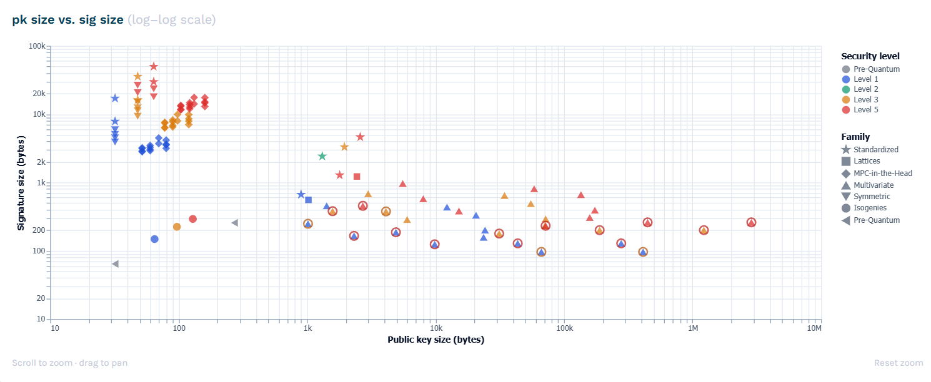
รูปที่ 4.1 กราฟวิเคราะห์ความสัมพันธ์เปรียบเทียบระหว่างขนาดกุญแจสาธารณะ และขนาดลายมือชื่อดิจิทัล
ปัจจุบันศูนย์เทคโนโลยีอิเล็กทรอนิกส์และคอมพิวเตอร์แห่งชาติ (NECTEC) กำลังจัดทำคลังความรู้และการปฏิบัติทางซอฟต์แวร์ผ่านโครงการ pqc-learning-kit ควบคู่กับการติดตามสถานะการปรับเปลี่ยนโปรโตคอลระบบเครือข่ายอินเทอร์เน็ตหลัก ซึ่งสามารถตรวจสอบข้อมูลเชิงอุตสาหกรรมล่าสุดได้ที่เว็บบอร์ดสากล pqcc.org
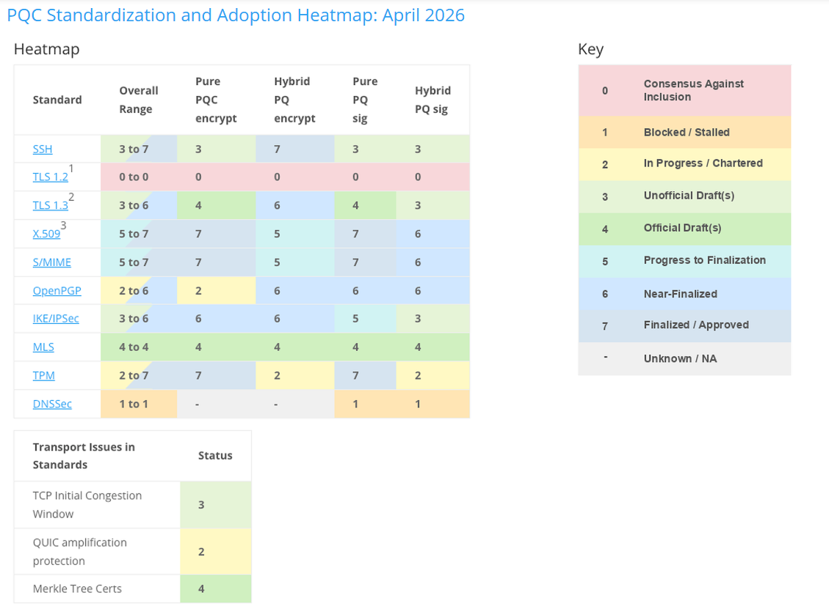
รูปที่ 4.2: แผนภาพสถานะการยอมรับและการกำหนดมาตรฐานรหัสลับต้านทานควอนตัม
จากข้อมูลเชิงเปรียบเทียบจะเห็นได้ว่า อัลกอริทึมในกลุ่ม PQC มีขนาดกุญแจและข้อมูลลายมือชื่อที่ใหญ่กว่าระบบ Traditional Cryptography อย่างมีนัยสำคัญ โดยเฉพาะในระบบ Hash-based Signatures เช่น SLH-DSA ซึ่งแม้จะมี Public Key ขนาดเล็กมาก แต่มี Signature Size ขนาดใหญ่กว่าระบบ ECC หลายร้อยเท่า
ในทางกลับกัน กลุ่ม Lattice-based Cryptography เช่น ML-KEM และ ML-DSA แสดงให้เห็นถึงความสมดุลเชิงวิศวกรรมระหว่างระดับความปลอดภัย ขนาดข้อมูล และประสิทธิภาพในการประมวลผล จึงได้รับเลือกให้เป็นมาตรฐานหลักของระบบ Post-Quantum Cryptography โดย National Institute of Standards and Technology (NIST) สำหรับการใช้งานจริงในโครงสร้างพื้นฐานด้าน Cybersecurity ยุคถัดไป

4.2 เหตุผลเชิงยุทธศาสตร์ที่ต้องพัฒนา PQC
การเร่งพัฒนาและเปลี่ยนผ่านระบบไปสู่มาตรฐาน PQC มีปัจจัยขับเคลื่อนหลักจากภัยคุกคามทางเทคโนโลยี 3 ประการ
- การล่มสลายของระบบกุญแจสาธารณะเดิม อภิอัลกอริทึมอย่าง Shor's Algorithm พิสูจน์แล้วว่าสามารถลดทอนความซับซ้อนเชิงคำนวณของปัญหาการแยกตัวประกอบจำนวนเต็ม (IFP) และปัญหาสมการลอการิทึมไม่ต่อเนื่อง (ECDLP) ลงเหลือระดับโพลิโนเมียล (Polynomial Time) ส่งผลให้อัลกอริทึมกระแสหลักอย่าง RSA และ ECC สิ้นสภาพความปลอดภัยทันทีเมื่อคอมพิวเตอร์ควอนตัมมีจำนวนคิวบิตตรรกะมากพอ
- วิกฤตภัยคุกคามประเภท Store Now, Decrypt Later (HNDL) ผู้โจมตีระดับรัฐหรือหน่วยงานข่าวกรองข้ามชาติได้เริ่มทำการดักจับและจัดเก็บข้อมูลจราจรทางคอมพิวเตอร์ที่เข้ารหัสด้วยระบบดั้งเดิมในปัจจุบันเอาไว้ (Harvest/Store Now) เพื่อรอคอยนำไปถอดรหัสย้อนหลังในอนาคตเมื่อฮาร์ดแวร์ควอนตัมพร้อมทำงาน (Decrypt Later) ข้อมูลที่มีอายุความลับยาวนาน (Long-lived Assets) จึงตกอยู่ในความเสี่ยงตั้งแต่ปัจจุบัน
- ระยะเวลาในการอัปเกรดโครงสร้างพื้นฐาน การเปลี่ยนผ่านสถาปัตยกรรมการเข้ารหัสลับในระดับโลก (Migration Timeline) เป็นกระบวนการที่ซับซ้อนและต้องใช้เวลาดำเนินการยาวนานระหว่าง 5 ถึง 15 ปี การเริ่มวางรากฐานและกำหนดมาตรฐาน PQC ตั้งแต่ปัจจุบันจึงเป็นหนทางเดียวที่จะรับประกันความปลอดภัยดิจิทัลได้ทันท่วงทีก่อนถึงวันวิกฤตควอนตัม (Q-Day)

4.3 หลักการของ Quantum-Resistant Algorithms
โครงสร้างความปลอดภัยของ Post-Quantum Cryptography (PQC) ไม่ได้อาศัยการเพิ่มความยาวกุญแจของอัลกอริทึมเดิม แต่เปลี่ยนไปใช้ปัญหาทางคณิตศาสตร์มิติสูงที่มีความซับซ้อนในระดับ NP-Hard หรือ NP-Complete ซึ่งคอมพิวเตอร์ควอนตัม รวมถึงอัลกอริทึมของ Shor และ Grover ไม่สามารถคำนวณหาคำตอบได้อย่างมีประสิทธิภาพ โดยแนวทางหลักของอัลกอริทึมต้านทานควอนตัมประกอบด้วยดังนี้
1 Lattice-based Cryptography
เป็นแนวทางหลักของมาตรฐาน PQC ในปัจจุบัน โดยอาศัยความยากของปัญหาการหาเวกเตอร์ที่สั้นที่สุด (Shortest Vector Problem: SVP) และเวกเตอร์ที่ใกล้ที่สุด (Closest Vector Problem: CVP) ภายในโครงข่ายพิกัดหลายมิติ (Lattice) ซึ่งมีความซับซ้อนสูงจนคอมพิวเตอร์ควอนตัมไม่สามารถถอดรหัสได้อย่างมีประสิทธิภาพ

2 Code-based Cryptography
มีพื้นฐานจากทฤษฎีรหัสตรวจจับและแก้ไขข้อผิดพลาด (Error-Correcting Codes) เช่น McEliece Cryptosystem โดยเพิ่มสัญญาณรบกวน (Noise) ลงในรหัสเชิงเส้น (Linear Code) เพื่อปกปิดโครงสร้างข้อมูล ผู้ที่ถือครองกุญแจส่วนตัวเท่านั้นจึงสามารถลบสัญญาณรบกวนและถอดรหัสข้อมูลได้อย่างถูกต้อง
3 Multivariate Cryptography
อาศัยความยากในการแก้ระบบสมการพหุนามไม่เชิงเส้นหลายตัวแปร (Systems of Multivariate Non-linear Polynomials) บนฟิลด์จำกัด (Finite Fields) ซึ่งเป็นปัญหาทางคณิตศาสตร์ระดับ NP-Hard ทำให้ยากต่อการโจมตีด้วยคอมพิวเตอร์แบบดั้งเดิมและคอมพิวเตอร์ควอนตัม
4 Hash-based Signatures
เป็นเทคนิคสำหรับสร้างลายมือชื่อดิจิทัล (Digital Signatures) บนพื้นฐานของฟังก์ชันแฮชทางเดียว (One-way Hash Functions) เช่น SHA-256 และ SHA-512 ซึ่งไม่ได้รับผลกระทบโดยตรงจาก Shor’s Algorithm และมีความทนทานต่อ Grover’s Algorithm ในระดับสูง จึงถือเป็นแนวทางที่มีความมั่นคงปลอดภัยและได้รับการยอมรับในเชิงทฤษฎีอย่างกว้างขวาง
4.4 การทำงานโดยภาพรวมของ PQC
ในสถาปัตยกรรมระบบความปลอดภัยทางไซเบอร์ อัลกอริทึม PQC ถูกนำมาประยุกต์ใช้งานเพื่อทดแทนกลไกความปลอดภัยเดิมใน 2 รูปแบบการทำงานหลัก
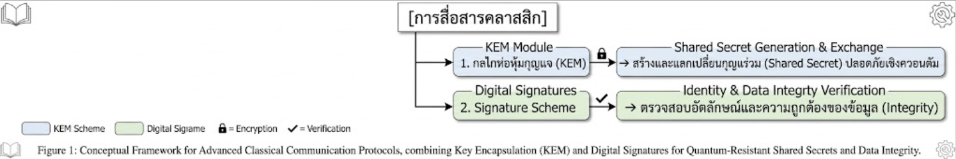
1. กลไกการห่อหุ้มกุญแจ
เข้ามาทำหน้าที่แทนโปรโตคอลการแลกเปลี่ยนกุญแจแบบดั้งเดิม เช่น Diffie-Hellman หรือ ECDH กระบวนการทำงานประกอบด้วย 3 ขั้นตอนย่อย
- Key Generation ฝ่ายรับสร้างคู่กุญแจสาธารณะและกุญแจส่วนตัวด้วยคณิตศาสตร์ PQC (เช่น โครงสร้าง Lattice)
- Encapsulation ฝ่ายส่งนำกุญแจสาธารณะของฝ่ายรับมาเข้ากระบวนการเพื่อสร้างกุญแจลับร่วม (Shared Secret Key) และทำการ “ห่อหุ้ม” กุญแจนั้นให้อยู่ในรูปของข้อความรหัส (Ciphertext) แล้วส่งกลับไป
- Decapsulation ฝ่ายรับใช้กุญแจส่วนตัวของตนเองในการแกะห่อข้อความรหัสเพื่อสกัดเอากุญแจลับร่วมออกมา ทำให้ทั้งสองฝ่ายสามารถใช้กุญแจสมมาตร (เช่น AES-256) ในการเข้ารหัสช่องทางสื่อสารต่อไปได้อย่างปลอดภัย
2. กลไกสถาปัตยกรรมลายมือชื่อดิจิทัล
เข้ามาทำหน้าที่แทน RSA และ ECDSA ในการรับประกันความถูกต้องของข้อมูล (Integrity) และการยืนยันตัวตน (Authentication) โดยผู้ส่งจะใช้กุญแจส่วนตัวในตระกูล PQC ร่วมกับฟังก์ชันแฮชเพื่อสร้างตราประทับดิจิทัลผูกติดไปกับข้อความ และผู้รับจะสามารถใช้กุญแจสาธารณะในการคำนวณสมการเพื่อตรวจสอบได้ว่าข้อความนั้นถูกแก้ไขระหว่างทางหรือไม่
4.5 จุดเด่นและข้อจำกัดของ PQC
การประยุกต์ใช้งาน Post-Quantum Cryptography (PQC) มีข้อแลกเปลี่ยนทางวิศวกรรม (Engineering Trade-offs) ทั้งด้านประสิทธิภาพและความปลอดภัย ดังนี้
4.5.1 จุดเด่น (Strengths)
- รองรับโครงสร้างพื้นฐานเดิม
PQC สามารถทำงานร่วมกับระบบเครือข่าย คอมพิวเตอร์ และอุปกรณ์สมาร์ทโฟนในปัจจุบันได้ โดยไม่จำเป็นต้องเปลี่ยนฮาร์ดแวร์ใหม่ทั้งหมด
- ความปลอดภัยระยะยาว
รองรับการป้องกันการโจมตีจากทั้งคอมพิวเตอร์แบบดั้งเดิมและคอมพิวเตอร์ควอนตัมประสิทธิภาพสูง
- ความยืดหยุ่นในการใช้งาน
มีอัลกอริทึมหลายประเภทตามพื้นฐานทางคณิตศาสตร์ ทำให้สามารถเลือกใช้งานให้เหมาะสมกับข้อจำกัดของแต่ละระบบได้
4.5.2 ข้อจำกัด (Limitations)
- ภาระด้านขนาดข้อมูล (Data Overhead)
กุญแจเข้ารหัสและลายมือชื่อดิจิทัลของ PQC มีขนาดใหญ่กว่า RSA และ ECC อย่างมาก เช่น ระบบ Lattice-based อาจใช้กุญแจสาธารณะขนาดหลายพันไบต์ ขณะที่ ECC ใช้เพียงไม่กี่สิบไบต์ ส่งผลให้ปริมาณข้อมูลบนเครือข่ายเพิ่มสูงขึ้น
- ภาระด้านการประมวลผล (Computational Overhead)
อัลกอริทึมบางประเภทต้องใช้หน่วยความจำ (RAM) และรอบการประมวลผล (CPU Cycles) สูง โดยเฉพาะในขั้นตอนสร้างกุญแจ ซึ่งอาจส่งผลต่ออุปกรณ์ทรัพยากรจำกัด เช่น IoT Devices

4.5 ความแตกต่างระหว่าง Traditional Cryptography และ PQC
เพื่อให้เห็นความแตกต่างเชิงเทคนิคระหว่างระบบวิทยาการเข้ารหัสลับแบบดั้งเดิมและระบบหลังยุคควอนตัม สามารถสรุปได้ดังนี้
คุณลักษณะ | Traditional Cryptography (RSA / ECC) | Post-Quantum Cryptography (PQC)
รากฐานทางคณิตศาสตร์ | Integer Factorization และ ECDLP | Lattice, Linear Codes และ Multivariate Polynomials
ขนาดกุญแจ (Key Size) | ขนาดเล็ก เช่น ECC 256–384 บิต | มีขนาดใหญ่กว่าตั้งแต่หลักร้อยไบต์ถึงกิโลไบต์
ประสิทธิภาพ | ใช้ทรัพยากรต่ำและประมวลผลรวดเร็ว | เข้ารหัส/ถอดรหัสได้เร็ว แต่บางระบบใช้เวลาสร้างกุญแจสูง
ผลกระทบจาก Shor’s Algorithm | ถูกโจมตีได้โดยสมบูรณ์ | ไม่ได้รับผลกระทบโดยตรง
ผลกระทบจาก Grover’s Algorithm | กระทบต่อระบบสมมาตรบางส่วน | ลดผลกระทบได้ด้วยการเพิ่มขนาดกุญแจ

4.6 กระบวนการกำหนดมาตรฐานของ NIST (NIST PQC Standardization)
National Institute of Standards and Technology หรือ NIST ได้เริ่มโครงการ NIST PQC Standardization Project ตั้งแต่ปี ค.ศ. 2016 เพื่อคัดเลือกอัลกอริทึมมาตรฐานสำหรับยุคหลังควอนตัม โดยเปิดให้นักวิจัยทั่วโลกเสนออัลกอริทึมและผ่านกระบวนการวิเคราะห์ความปลอดภัยอย่างเข้มงวด จนได้มาตรฐานหลักดังนี้
1 FIPS 203: ML-KEM
- พัฒนาจากอัลกอริทึม CRYSTALS-Kyber
- ใช้แนวคิด Module Lattice-based Cryptography
- ออกแบบสำหรับการแลกเปลี่ยนกุญแจลับและ Key Encapsulation Mechanism (KEM)
2 FIPS 204: ML-DSA
- พัฒนาจากอัลกอริทึม CRYSTALS-Dilithium
- ใช้แนวคิด Module Lattice-based Cryptography
- ใช้สำหรับลายมือชื่อดิจิทัลและการยืนยันตัวตน
3 FIPS 205: SLH-DSA
- พัฒนาจากอัลกอริทึม SPHINCS+
- ใช้แนวคิด Hash-based Signatures
- ทำหน้าที่เป็นระบบลายมือชื่อดิจิทัลสำรองในกรณีที่ระบบ Lattice-based พบช่องโหว่ในอนาคต
4.7 แนวโน้มการใช้งานและการเปลี่ยนผ่านระบบในอนาคต
แนวโน้มของการประยุกต์ใช้ PQC ในอุตสาหกรรมความมั่นคงปลอดภัยไซเบอร์กำลังมุ่งสู่การใช้งานจริงใน 2 แนวทางหลัก ดังนี้
4.7.1 Hybrid Cryptography Mode
องค์กรจำนวนมากเลือกใช้ระบบ Hybrid Cryptography หรือ Dual-Key Mode โดยนำอัลกอริทึมแบบดั้งเดิม เช่น ECDH มาใช้งานร่วมกับอัลกอริทึม PQC เช่น ML-KEM เพื่อเพิ่มความมั่นคงปลอดภัยในช่วงเปลี่ยนผ่าน หากผู้โจมตีไม่สามารถเจาะระบบทั้งสองส่วนพร้อมกันได้ ข้อมูลจะยังคงปลอดภัย
4.7.2 Cryptographic Agility
ระบบสารสนเทศสมัยใหม่เริ่มให้ความสำคัญกับแนวคิด Cryptographic Agility หรือความสามารถในการเปลี่ยนอัลกอริทึมและรูปแบบการเข้ารหัสได้อย่างยืดหยุ่นผ่านการตั้งค่าระบบ (Configuration) โดยไม่ต้องแก้ไข Source Code หลัก แนวทางนี้ช่วยให้องค์กรสามารถปรับตัวต่อมาตรฐานความปลอดภัยและภัยคุกคามใหม่ในอนาคตได้รวดเร็วยิ่งขึ้น

5. ตระกูลอัลกอริทึมวิทยาการเข้ารหัสลับหลังยุคควอนตัม (Post-Quantum Cryptography Algorithm Families)
ภายใต้บริบทของภัยคุกคามจากคอมพิวเตอร์ควอนตัม นักรหัสวิทยาและองค์กรกำหนดมาตรฐานระดับสากลได้ร่วมกันพัฒนาอัลกอริทึมวิทยาการเข้ารหัสลับรูปแบบใหม่ที่สามารถต้านทานการโจมตีจาก Quantum Computing ได้อย่างมีประสิทธิภาพ โดยแนวทางการออกแบบอัลกอริทึมเหล่านี้ตั้งอยู่บนปัญหาทางคณิตศาสตร์มิติสูงที่มีความซับซ้อนเชิงคำนวณระดับสูง และยังไม่ปรากฏอัลกอริทึมควอนตัมใดที่สามารถแก้ปัญหาได้ในเวลาเชิง Polynomial อย่างมีประสิทธิภาพ
ปัจจุบัน อัลกอริทึม Post-Quantum Cryptography (PQC) สามารถจำแนกออกได้เป็น 5 ตระกูลหลัก ซึ่งแต่ละตระกูลมีจุดเด่น ข้อจำกัด และบริบทการใช้งานที่แตกต่างกัน ดังรายละเอียดต่อไปนี้

5.1 Lattice-based Cryptography
Lattice-based Cryptography เป็นตระกูลอัลกอริทึมที่ได้รับความนิยมและได้รับการยอมรับมากที่สุดในปัจจุบัน โดยความปลอดภัยของระบบตั้งอยู่บนความยากในการแก้ปัญหาเรขาคณิตบนโครงข่ายพิกัดหลายมิติ (Lattice) ที่มีมิติระดับหลักร้อยถึงหลักพันมิติ ปัญหาหลักที่ถูกนำมาใช้เป็นพื้นฐานทางรหัสลับ ได้แก่ Shortest Vector Problem (SVP) และ Closest Vector Problem (CVP) ซึ่งยังไม่มีวิธีการคำนวณเชิงควอนตัมที่สามารถลดความซับซ้อนของปัญหาได้อย่างมีนัยสำคัญ
ในทางปฏิบัติ ระบบส่วนใหญ่ถูกออกแบบบนพื้นฐานของ Learning with Errors (LWE) และ Module-LWE (M-LWE) ซึ่งช่วยเพิ่มประสิทธิภาพด้านความเร็วและลดภาระด้านทรัพยากรของระบบ
จุดเด่น
จุดเด่นสำคัญของ Lattice-based Cryptography คือความสมดุลเชิงวิศวกรรมระหว่างระดับความปลอดภัยและประสิทธิภาพในการประมวลผล ระบบมีความรวดเร็วทั้งในขั้นตอนการสร้างกุญแจ การเข้ารหัส และการถอดรหัส เมื่อเทียบกับตระกูล PQC อื่น ๆ นอกจากนี้ ขนาดกุญแจและลายมือชื่อดิจิทัลยังอยู่ในระดับที่โครงสร้างพื้นฐานเครือข่ายปัจจุบันสามารถรองรับได้
อีกหนึ่งข้อได้เปรียบสำคัญคือความยืดหยุ่นในการประยุกต์ใช้งาน โดยสามารถนำไปใช้ได้ทั้งในระบบ Key Encapsulation Mechanism (KEM) และ Digital Signatures ภายใต้ตระกูลคณิตศาสตร์เดียวกัน
ข้อจำกัด
แม้จะมีประสิทธิภาพสูง แต่โครงสร้างทางคณิตศาสตร์ของระบบยังมีความซับซ้อนในการวิเคราะห์เชิงทฤษฎี และยังคงมีภาระด้าน Data Overhead ที่สูงกว่าสถาปัตยกรรมแบบดั้งเดิม เช่น ECC และ RSA หลายเท่า
ตัวอย่างอัลกอริทึม
- ML-KEM (CRYSTALS-Kyber)
- ML-DSA (CRYSTALS-Dilithium)
- Falcon
- NTRU
สถานะการยอมรับ
ตระกูล Lattice-based ถูกเลือกโดย National Institute of Standards and Technology (NIST) ให้เป็นมาตรฐานหลักของระบบ Post-Quantum Cryptography ภายใต้มาตรฐาน FIPS 203 และ FIPS 204 และถือเป็นสถาปัตยกรรมหลักสำหรับการเปลี่ยนผ่านระบบความมั่นคงปลอดภัยไซเบอร์ในปัจจุบัน
5.2 Hash-based Cryptography
Hash-based Cryptography เป็นตระกูลอัลกอริทึมที่อาศัยคุณสมบัติความปลอดภัยของ One-way Hash Functions เช่น SHA-256 และ SHA-512 เป็นพื้นฐานหลักของระบบ โดยโครงสร้างเริ่มต้นจากการสร้าง One-Time Signature (OTS) เช่น Winternitz OTS (WOTS) ก่อนนำกุญแจจำนวนมากมาจัดเรียงในลักษณะ Merkle Tree Architecture เพื่อให้สามารถตรวจสอบลายมือชื่อจำนวนมากผ่าน Public Key เพียงชุดเดียวได้
จุดเด่น
ตระกูลนี้ได้รับการยอมรับว่ามีความน่าเชื่อถือเชิงทฤษฎีสูงที่สุด เนื่องจากกลไกพื้นฐานของ Hash Functions ถูกศึกษาและพิสูจน์ทางรหัสลับมาเป็นเวลานาน อีกทั้งยังไม่ได้รับผลกระทบโดยตรงจาก Shor’s Algorithm และได้รับผลกระทบจาก Grover’s Algorithm เพียงในระดับที่สามารถชดเชยได้ด้วยการเพิ่มขนาดของ Hash Output
ข้อจำกัด
ข้อจำกัดสำคัญคือระบบรองรับเฉพาะงานด้าน Digital Signatures เท่านั้น และไม่สามารถนำมาใช้ในงาน Key Exchange หรือ KEM ได้โดยตรง นอกจากนี้ ระบบแบบ Stateful ยังมีภาระในการจัดการสถานะของกุญแจอย่างเข้มงวด เพื่อป้องกันการนำกุญแจกลับมาใช้ซ้ำ อย่างไรก็ตาม มาตรฐานใหม่อย่าง SLH-DSA ได้พัฒนาแนวคิด Stateless Architecture เพื่อแก้ปัญหาดังกล่าวแล้ว
ตัวอย่างอัลกอริทึม
- SLH-DSA (SPHINCS+)
- XMSS
- LMS
สถานะการยอมรับ
NIST ได้รับรอง SLH-DSA ภายใต้มาตรฐาน FIPS 205 เพื่อใช้เป็นระบบ Digital Signature สำรองสำหรับงานที่ต้องการความมั่นคงปลอดภัยระยะยาวสูง เช่น Root Certificates และ Firmware Signing
5.3 Code-based Cryptography
Code-based Cryptography พัฒนาขึ้นจากทฤษฎี Error-Correcting Codes โดยใช้แนวคิดการเพิ่มสัญญาณรบกวน (Noise) ลงในรหัสเชิงเส้นลับ เช่น Goppa Codes เพื่อสร้างความยากในการถอดรหัส กุญแจสาธารณะจะอยู่ในรูปของเมทริกซ์ที่ผ่านการสุ่มและบิดเบือนโครงสร้าง ทำให้ผู้โจมตีไม่สามารถย้อนกลับเพื่อถอดรหัสได้โดยไม่มีโครงสร้างลับของกุญแจส่วนตัว
จุดเด่น
ตระกูลนี้มีประวัติความปลอดภัยยาวนานที่สุดกลุ่มหนึ่ง โดยอัลกอริทึม McEliece Cryptosystem ซึ่งถูกเสนอครั้งแรกตั้งแต่ปี ค.ศ. 1978 ยังไม่เคยถูกเจาะระบบได้สำเร็จ นอกจากนี้ Ciphertext ยังมีขนาดค่อนข้างเล็กเมื่อเทียบกับระบบ PQC บางประเภท
ข้อจำกัด
ข้อจำกัดสำคัญคือขนาดของ Public Key ที่มีขนาดใหญ่มาก ตั้งแต่ระดับหลายแสนไบต์จนถึงระดับเมกะไบต์ ส่งผลให้เกิดภาระต่อหน่วยความจำและแบนด์วิดท์ของระบบเครือข่าย
ตัวอย่างอัลกอริทึม
- Classic McEliece
- HQC
- BIKE
สถานะการยอมรับ
แม้จะได้รับการยอมรับด้านความมั่นคงปลอดภัยสูง แต่ข้อจำกัดด้านขนาดกุญแจทำให้ปัจจุบันระบบถูกใช้งานในบริบทเฉพาะทางมากกว่าระบบเครือข่ายทั่วไป
5.4 Multivariate Cryptography
หลักการทำงาน
Multivariate Cryptography ตั้งอยู่บนความยากในการแก้ Systems of Multivariate Non-linear Polynomials บน Finite Fields ซึ่งเป็นปัญหาในระดับ NP-Hard และยังไม่มีอัลกอริทึมควอนตัมที่สามารถแก้ปัญหาได้อย่างมีประสิทธิภาพ
จุดเด่น
จุดเด่นสำคัญคือขนาดของ Digital Signature ที่มีขนาดเล็กมาก โดยอยู่ในระดับใกล้เคียงกับ RSA และ ECC เดิม อีกทั้งกระบวนการตรวจสอบลายมือชื่อยังมีความรวดเร็วและใช้พลังงานต่ำ
ข้อจำกัด
อย่างไรก็ตาม ตระกูลนี้ประสบปัญหาด้านความน่าเชื่อถือเชิงรหัสลับ เนื่องจากอัลกอริทึมสำคัญหลายตัว เช่น Rainbow ถูกค้นพบช่องโหว่ร้ายแรงและถูกเจาะระบบได้ในระหว่างกระบวนการประเมินมาตรฐาน PQC นอกจากนี้ Public Key ยังมีขนาดใหญ่และไม่เหมาะกับระบบเครือข่ายทั่วไป
ตัวอย่างอัลกอริทึม
- UOV
- MAYO
- Rainbow
สถานะการยอมรับ
ปัจจุบัน Multivariate Cryptography ยังอยู่ในระดับการวิจัยและพัฒนาเฉพาะทาง และยังไม่ได้รับการเลือกเป็นมาตรฐานหลักสำหรับโครงสร้างพื้นฐานทั่วไป
5.5 Isogeny-based Cryptography
Isogeny-based Cryptography เป็นตระกูลที่อาศัยคณิตศาสตร์พีชคณิตเรขาคณิตขั้นสูง โดยใช้คุณสมบัติของ Isogenies หรือความสัมพันธ์ระหว่างเส้นโค้งวงรีเหนือ Finite Fields ความปลอดภัยของระบบตั้งอยู่บนความยากในการค้นหาเส้นทางเชิงสุ่มบน Isogeny Graphs ขนาดใหญ่
จุดเด่น
ข้อได้เปรียบสำคัญคือขนาดของกุญแจที่เล็กมาก ใกล้เคียงกับ ECC และ RSA แบบดั้งเดิม ส่งผลให้ใช้แบนด์วิดท์เครือข่ายต่ำและเหมาะกับระบบที่มีข้อจำกัดด้านขนาดข้อมูล
ข้อจำกัด
แม้จะมีขนาดกุญแจเล็ก แต่ระบบมี Latency สูงมากเมื่อเทียบกับตระกูล Lattice-based นอกจากนี้ อัลกอริทึมสำคัญอย่าง SIDH และ SIKE ยังถูกค้นพบช่องโหว่เชิงทฤษฎีในปี ค.ศ. 2022 ส่งผลให้ความเชื่อมั่นในตระกูลนี้ลดลงอย่างมาก
ตัวอย่างอัลกอริทึม
- SQISIGN
- CSIDH
- SIDH / SIKE

สถานะการยอมรับ
ปัจจุบัน Isogeny-based Cryptography ยังคงอยู่ในขั้นการวิจัยเชิงวิชาการ และยังไม่ได้รับรองเป็นมาตรฐานสากลสำหรับการใช้งานจริง
ตระกูลอัลกอริทึม | ปัญหาคณิตศาสตร์หลัก | รูปแบบการใช้งาน | ขนาดกุญแจ | ความเร็ว | สถานะมาตรฐาน
Lattice-based | SVP / CVP / LWE | KEM & Signature | ปานกลาง | เร็วมาก | มาตรฐานหลักของ NIST
Hash-based | One-way Hash Functions | Signature Only | เล็ก | ปานกลาง | มาตรฐานสำรอง
Code-based | Syndrome Decoding | KEM | ใหญ่มาก | ปานกลาง | ใช้งานเฉพาะทาง
Multivariate | Polynomial Systems | Signature Only | ใหญ่ | เร็ว | อยู่ระหว่างวิจัย
Isogeny-based | Isogeny Graphs | KEM & Signature | เล็กที่สุด | ช้าที่สุด | งานวิจัยขั้นสูง

6. การกระจายกุญแจรหัสลับเชิงควอนตัม (Quantum Key Distribution: QKD)
6.1 ความหมายของ QKD
การกระจายกุญแจรหัสลับเชิงควอนตัม คือ เทคโนโลยีความมั่นคงปลอดภัยขั้นสูงที่ประยุกต์ใช้หลักการทางฟิสิกส์กลศาสตร์ควอนตัม ในการสร้างและจัดส่งกุญแจรหัสลับแบบสุ่ม ระหว่างภาคีผู้รับ-ผู้ส่งสารสองฝ่าย ผ่านช่องทางสื่อสารควอนตัม จุดตัดสำคัญที่ทำให้ QKD แตกต่างจากวิทยาการเข้ารหัสลับหลังยุคควอนตัม คือ PQC พึ่งพาความยากของซอฟต์แวร์และโครงสร้างทางคณิตศาสตร์มิติสูงบนคอมพิวเตอร์คลาสสิก แต่ QKD เป็นสถาปัตยกรรมระดับฮาร์ดแวร์ ที่อาศัยคุณสมบัติทางกายภาพที่ไม่สามารถเปลี่ยนแปลงได้ของอนุภาคขนาดเล็กในระดับควอนตัม เพื่อรับประกันว่ากุญแจรหัสลับที่แลกเปลี่ยนกันจะไม่ถูกดักฟังหรือทำซ้ำ ส่งผลให้ QKD มอบคุณสมบัติความปลอดภัยที่สมบูรณ์แบบทางทฤษฎีสารสนเทศ ซึ่งไม่ขึ้นกับขีดความสามารถในการประมวลผลของคอมพิวเตอร์ใด ๆ ในอนาคต
6.2 หลักการทำงานของ Quantum Key Distribution
สถาปัตยกรรมการสื่อสารปลอดภัยด้วย QKD ประกอบด้วยโครงสร้างพื้นฐานสองส่วนหลักที่ทำงานร่วมกันขนานกันไป ได้แก่ ช่องทางควอนตัม ซึ่งมักใช้สายใยแก้วนำแสง หรือท่อนำคลื่นในอวกาศและช่องทางสื่อสารคลาสสิก เช่น เครือข่ายอินเทอร์เน็ตปกติ
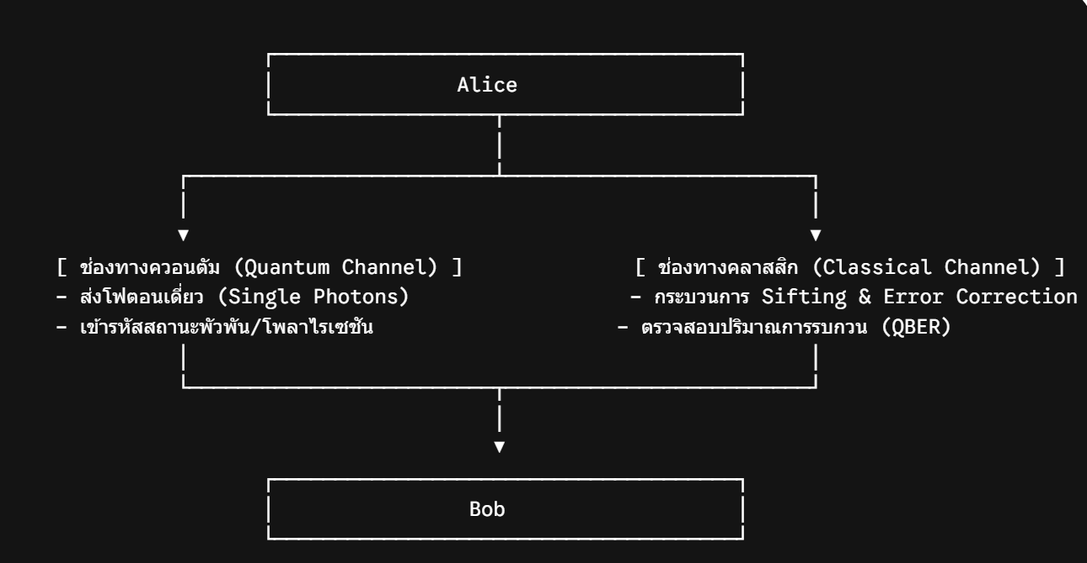

กระบวนการทำงานของระบบ Quantum Key Distribution (QKD) สามารถอธิบายเชิงวิศวกรรมได้เป็นลำดับขั้นตอนดังต่อไปนี้
1. Quantum Encoding Phase
Alice ทำการสุ่มบิตข้อมูลคลาสสิก (0 หรือ 1) และเข้ารหัสข้อมูลดังกล่าวลงบนสถานะควอนตัมของอนุภาคแสงหรือ Single Photons เช่น Polarization States หรือ Phase States จากนั้นโฟตอนจะถูกส่งผ่าน Quantum Channel ไปยัง Bob โดยกระบวนการนี้อาศัยคุณสมบัติทางฟิสิกส์ควอนตัมในการป้องกันการดักฟังข้อมูลระหว่างการส่งสัญญาณ
2. Quantum Measurement Phase
เมื่อ Bob ได้รับโฟตอนจาก Quantum Channel จะทำการสุ่มเลือก Measurement Bases สำหรับวัดสถานะควอนตัมของโฟตอนแต่ละตัว โดย Bob จะไม่ทราบล่วงหน้าว่า Alice ใช้ฐานใดในการเข้ารหัส ส่งผลให้การวัดที่ใช้ฐานไม่ตรงกันจะให้ผลลัพธ์แบบสุ่มตามหลักการของ Quantum Mechanics
3. Sifting Phase
หลังจากการส่งข้อมูลเสร็จสิ้น Alice และ Bob จะสื่อสารผ่าน Classical Channel เพื่อเปรียบเทียบข้อมูลเกี่ยวกับฐานที่ใช้ในการเข้ารหัสและวัดผล โดยไม่มีการเปิดเผยค่าบิตจริง บิตที่ทั้งสองฝ่ายใช้ฐานตรงกันจะถูกเก็บไว้เป็น Raw Key ส่วนข้อมูลที่ใช้ฐานไม่ตรงกันจะถูกตัดทิ้งเพื่อลดความคลาดเคลื่อนของระบบ
4. Error Correction and Privacy Amplification Phase
ในขั้นตอนสุดท้าย ทั้งสองฝ่ายจะตรวจสอบอัตราความผิดพลาดของข้อมูลหรือ Quantum Bit Error Rate (QBER) เพื่อประเมินความปลอดภัยของช่องสัญญาณ หากค่าความผิดพลาดอยู่ในระดับที่ยอมรับได้ ระบบจะเข้าสู่กระบวนการ Error Correction เพื่อลดความคลาดเคลื่อนของกุญแจ และดำเนินกระบวนการ Privacy Amplification เพื่อลดทอนข้อมูลใด ๆ ที่ผู้ดักฟังอาจได้รับ จนกระทั่งได้กุญแจลับสุดท้าย (Secret Key) ที่มีความสมบูรณ์และปลอดภัยสำหรับใช้งานในการเข้ารหัสข้อมูลต่อไป
6.3 ควอนตัมเอนแทนเกิลเมนต์และสถานะควอนตัม
รากฐานความปลอดภัยทางฟิสิกส์ของ QKD พึ่งพาคณิตศาสตร์ของสถานะควอนตัมและการทำงานของคู่สถานะพัวพัน ซึ่งสามารถอธิบายผ่านสัญลักษณ์ Dirac Notation (Bra-Ket Notation) ได้ดังนี้
1.สถานะควอนตัมเดี่ยว ในการเข้ารหัสสัญญาณนิยมใช้ฐานการวัดสองรูปแบบที่ตั้งฉากกันอย่างสอดคล้อง
2.สถาปัตยกรรมความพัวพันเชิงควอนตัมในโปรโตคอล QKD ขั้นสูง (เช่น โปรโตคอล E91) ความปลอดภัยจะถูกควบคุมด้วยปรากฏการณ์ Quantum Entanglement ซึ่งเป็นสถานะร่วมของอนุภาคสองอนุภาคที่ผูกติดกันทางฟิสิกส์อย่างไม่แยกขาด แม้จะอยู่ห่างกันเป็นระยะทางไกล ตัวอย่างเช่น การสร้างคู่โฟตอนพัวพันในสถานะเบลล์
6.4 โปรโตคอล BB84
BB84 คือ โปรโตคอลการกระจายกุญแจรหัสลับเชิงควอนตัมโปรโตคอลแรกของโลก ถูกนำเสนอโดย Charles Bennett และ Gilles Brassard ในปี ค.ศ. 1984 สถาปัตยกรรมการทำงานของโปรโตคอลนี้ใช้หลักการเข้ารหัสบนสถานะโพลาไรเซชันของโฟตอนเดี่ยวผ่านฐาน oplus และ otimes ดังตารางจำลองกลไกการทำงานต่อไปนี้
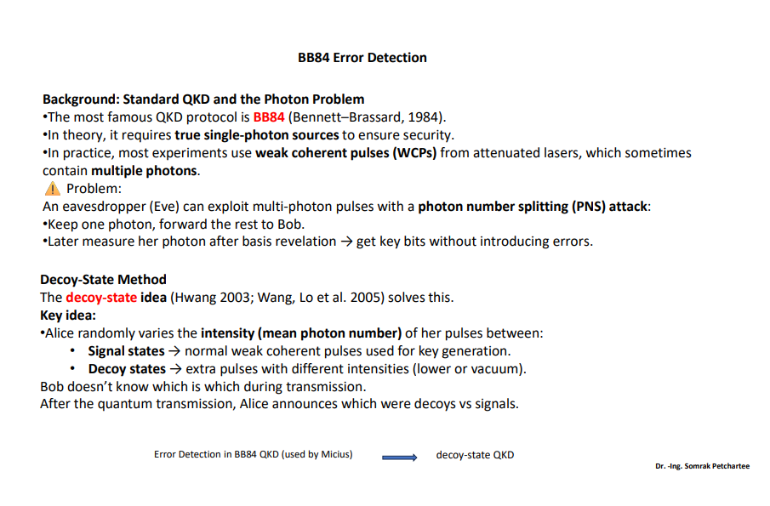
รูปที่ 6.2 รายละเอียดเชิงทฤษฎีของโปรโตคอล BB84 และความเสี่ยงต่อปัญหา Photon Number Splitting (PNS) Attack
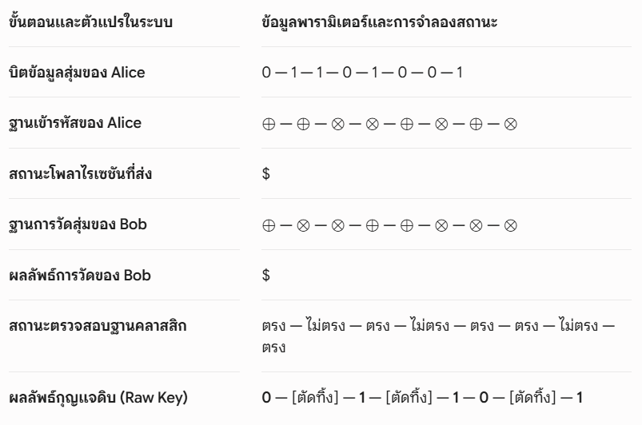
6.5 หลักการตรวจจับการดักฟัง
ความปลอดภัยอันเป็นเอกสิทธิ์ของ QKD ไม่ได้ตั้งอยู่บนการพยายามซ่อนสัญญาณไม่ให้ผู้โจมตี (Eve) เข้าถึง แต่ตั้งอยู่บนหลักการทางฟิสิกส์ที่ว่า "หากมีการดักฟังเกิดขึ้น ระบบจะตรวจพบได้ทันที" ผ่านกฎเกณฑ์พื้นฐานสองประการของกลศาสตร์ควอนตัม
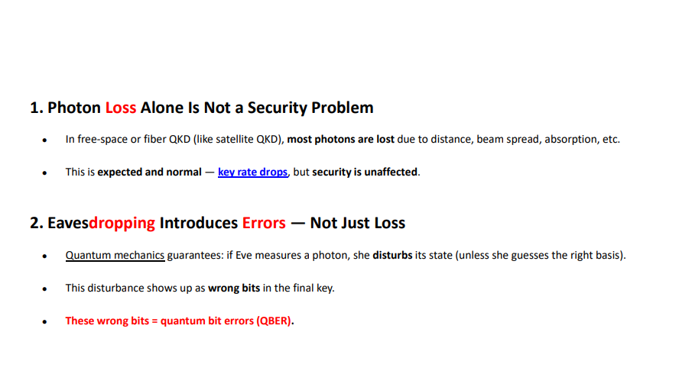
รูปที่ 6.3 แผนภาพสไลด์วิเคราะห์หลักการความปลอดภัยชั้นกายภาพ

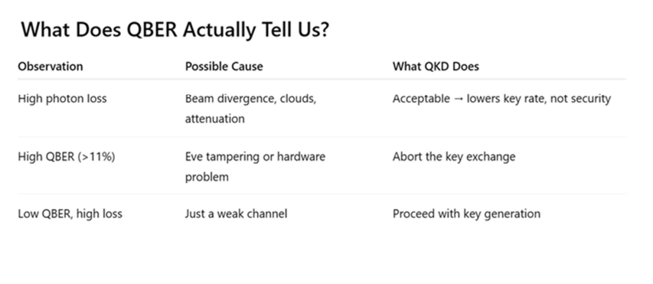
รูปที่ 6.4 ตารางวิเคราะห์ดัชนีชี้วัดและการตัดสินใจปฏิบัติการเชิงระบบจากค่าตัวแปรสถิติ QBER
1. ทฤษฎีบทการห้ามทำซ้ำเชิงควอนตัม ในทางทฤษฎีรหัสลับเชิงควอนตัม พิสูจน์แล้วว่าไม่มีโอเปอเรเตอร์ทางควอนตัมใด ๆ ที่สามารถสร้างสำเนาหรือคัดลอกสถานะควอนตัมที่ไม่รู้จัก (Unknown Quantum State) ให้กลายเป็นสองสำเนาที่เหมือนกันได้อย่างสมบูรณ์ ดังนั้น Eve จึงไม่สามารถใช้วิธีดักจับโฟตอนไปคัดลอกเก็บไว้ แล้วส่งโฟตอนเดิมเดินทางต่อได้
2. หลักความไม่แน่นอนของไฮเซนแบร์ก การวัดหรือการสังเกตการณ์ระบบควอนตัมใด ๆ จะเป็นการรบกวนและเปลี่ยนแปลงสถานะทางกายภาพของระบบนั้นอย่างไม่อาจหลีกเลี่ยงได้ หาก Eve พยายามดักฟัง เธอจำเป็นต้องเลือกฐานในการวัดโฟตอนเดี่ยวของ Alice ซึ่งหาก Eve เลือกฐานผิด ปรากฏการณ์แทรกสอดจะทำให้สถานะควอนตัมของโฟตอนนั้นถูกบิดเบือนไปทันที
หากค่า QBER สูงเกินเกณฑ์มาตรฐานเชิงทฤษฎี (โดยทั่วไปกำหนดเกณฑ์ความปลอดภัยสูงสุดไว้ที่ประมาณร้อยละ 11 สำหรับโปรโตคอล BB84) ระบบจะอนุมานทันทีว่าช่องทางควอนตัมถูกรบกวนโดยผู้โจมตี และจะสั่งยกเลิกกุญแจชุดนั้นทันทีโดยไม่นำไปใช้เข้ารหัสข้อมูล
6.6 ข้อดีของ QKD
- ความปลอดภัยระดับสูงสุดในเชิงสถิติ (Unconditional Security): ไม่ได้พึ่งพาขีดจำกัดทางทรัพยากรคอมพิวเตอร์ จึงสามารถต้านทานการเจาะระบบจากทั้งซูเปอร์คอมพิวเตอร์และอัลกอริทึมของชอร์ (Shor's Algorithm) บนคอมพิวเตอร์ควอนตัมในอนาคตได้สมบูรณ์
- การตรวจจับภัยคุกคามแบบเวลาจริง (Real-time Detection): ความพยายามในการเข้าถึงข้อมูลจากบุคคลภายนอกจะทิ้งร่องรอยการเปลี่ยนแปลงทางกายภาพ (QBER) ไว้เสมอ ทำใหผู้รับและผู้ส่งทราบสถานะการโจมตีได้ในทันที
- ความยั่งยืนในระยะยาว (Future-proof): กุญแจรหัสลับที่ถูกกระจายผ่านโปรโตคอล QKD และนำไปใช้ร่วมกับอัลกอริทึมสมมาตรประสิทธิภาพสูง เช่น การเข้ารหัสแบบ One-Time Pad (OTP) หรือ AES-256 จะมอบความปลอดภัยที่ไม่สามารถถูกถอดรหัสย้อนหลังได้ในอนาคต
6.7 ข้อจำกัดของ QKD
- ข้อจำกัดด้านระยะทางทางกายภาพ (Distance Constraints): เนื่องจากการส่งสัญญาณโฟตอนเดี่ยวผ่านสายใยแก้วนำแสงจะเผชิญปัญหาการลดทอนของสัญญาณ (Photon Attenuation) ตามระยะทาง ปัจจุบันการส่งสัญญาณ QKD ภาคพื้นดินโดยตรงจึงจำกัดระยะทางที่มีเสถียรภาพอยู่ที่ไม่เกิน 100 ถึง 200 กิโลเมตร ส่วนระบบ ตัวทวนสัญญาณควอนตัม (Quantum Repeaters) ที่สามารถขยายระยะทางได้โดยไม่ทำลายสถานะควอนตัมยังคงอยู่ในขั้นวิจัยพัฒนา
- ความไวต่อช่องโหว่ทางฮาร์ดแวร์ (Side-Channel Attacks): แม้ตัวโปรโตคอลคณิตศาสตร์จะปลอดภัยร้อยละ 100 แต่ในทางวิศวกรรม อุปกรณ์กายภาพจริง เช่น ตัวตรวจจับโฟตอนเดี่ยว (Single-Photon Avalanche Diode: SPAD) อาจมีช่องโหว่เชิงฟิสิกส์ใหผู้โจมตีทำการแทรกแซงด้วยเลเซอร์กำลังสูงเพื่อบิดเบือนผลการวัด (Detector Blinding Attack)
- ภาระค่าใช้จ่ายและโครงสร้างพื้นฐานสูง (High Infrastructure Cost): จำเป็นต้องจัดหาและติดตั้งอุปกรณ์รับ-ส่งสัญญาณควอนตัมเฉพาะทางที่มีความเที่ยงตรงสูง และต้องใช้สายใยแก้วนำแสงที่มีการควบคุมคุณภาพสัญญาณอย่างเข้มงวด
- อัตราการสร้างกุญแจต่ำ (Low Key Generation Rate): ปริมาณบิตกุญแจลับที่สร้างได้ต่อวินาที (Key Rate) ยังอยู่ในระดับกิโลบิตต่อวินาที (kbps) ซึ่งยังไม่เพียงพอสำหรับการนำไปใช้เข้ารหัสข้อมูลดิบปริมาณมหาศาล (Bulk Data) โดยตรง จึงต้องนำไปใช้ในลักษณะเป็นกุญแจหลัก (Master Key) เพื่อสับเปลี่ยนในระบบเข้ารหัสอื่นแทน
6.8 การประยุกต์ใช้งานในระบบสื่อสารปลอดภัย
เพื่อชดเชยข้อจำกัดและดึงศักยภาพสูงสุดของเทคโนโลยี ในทางปฏิบัติจึงมีการบูรณาการ QKD เข้ากับโครงข่ายความมั่นคงปลอดภัยไซเบอร์ในรูปแบบต่าง ๆ ดังนี้
- โครงข่ายควอนตัมระดับมหานคร (Metropolitan Quantum Networks): การสร้างจุดเชื่อมต่อที่เชื่อถือได้ (Trusted Nodes) เชื่อมโยงสถานที่สำคัญของหน่วยงานภาครัฐ สถาบันความมั่นคง และศูนย์บัญชาการทางทหารเข้าด้วยกันภายในระยะทางที่กำหนด เพื่อคุ้มครองการส่งข้อมูลยุทธศาสตร์
- การรักษาความปลอดภัยในโครงสร้างพื้นฐานทางการเงิน (Financial Infrastructure): ธนาคารและสถาบันการเงินชั้นนำนำ QKD มาใช้รักษาความปลอดภัยของช่องทางสื่อสารระหว่างศูนย์ข้อมูลหลัก (Data Center Interconnection) เพื่อป้องกันภัยคุกคามประเภท Store Now, Decrypt Later ต่อข้อมูลธุรกรรมการโอนเงินระหว่างประเทศ
- การกระจายกุญแจผ่านดาวเทียมเชิงควอนตัม (Satellite-based QKD): การก้าวข้ามขีดจำกัดระยะทางภาคพื้นดินด้วยการใช้ดาวเทียมวงโคจรต่ำ (Low Earth Orbit: LEO) ที่มีอุปกรณ์รับส่งสัญญาณควอนตัม (ตัวอย่างเช่น ดาวเทียม Micius ของสาธารณรัฐประชาชนจีน) ทำหน้าที่เป็นตัวกลางกระจายกุญแจลับข้ามทวีปผ่านท่อนำคลื่นในสภาวะสุญญากาศ ซึ่งมีอัตราการลดทอนสัญญาณต่ำกว่าสายไฟเบอร์อย่างมาก
- การทำงานร่วมกันแบบผสมผสานเพื่อความปลอดภัยเชิงลึก (Defense-in-Depth Integration) สถาปัตยกรรมความปลอดภัยสมัยใหม่นิยมนำกุญแจลับสุ่มที่ได้จากระบบฮาร์ดแวร์ QKD ไปป้อนให้กับโมดูลฮาร์ดแวร์ความปลอดภัย (Hardware Security Module: HSM) เพื่อใช้เป็นกุญแจตั้งต้นสำหรับอัลกอริทึมสมมาตรอย่าง AES-256 ควบคู่กับการใช้ระบบซอฟต์แวร์ PQC ในชั้นแอปพลิเคชัน เพื่อสร้างเกราะป้องกันภัยคุกคามเชิงควอนตัมแบบสองชั้นเชิงโครงสร้างที่มีประสิทธิภาพสูงสุด
6.9 ความก้าวหน้าของโปรโตคอล QKD: Twin-Field QKD (TF-QKD) และโปรโตคอลสายพันธุ์ย่อย
นอกเหนือจากโปรโตคอลพื้นฐานอย่าง BB84 อุตสาหกรรมการสื่อสารควอนตัมในปัจจุบันกำลังมุ่งพัฒนาโปรโตคอลรุ่นใหม่เพื่อแก้ไขข้อจำกัดด้านระยะทางของระบบ Quantum Key Distribution (QKD) บนโครงสร้างเครือข่ายใยแก้วนำแสง โดยหนึ่งในแนวทางที่ได้รับความสนใจสูงคือ Twin-Field QKD (TF-QKD) และโปรโตคอลสายพันธุ์ย่อย (Variants)
ข้อจำกัดสำคัญของระบบ QKD แบบดั้งเดิมคืออัตราการสร้างกุญแจลับ (Secret Key Rate) จะลดลงแบบ Exponential ตามระยะทางของสายสื่อสาร เนื่องจากการสูญเสียโฟตอนภายใน Optical Fiber ซึ่งข้อจำกัดดังกล่าวถูกอธิบายภายใต้ขอบเขตทางทฤษฎีที่เรียกว่า PLOB Bound ส่งผลให้ระบบ QKD ภาคพื้นดินทั่วไปมีข้อจำกัดด้านระยะทางและประสิทธิภาพในการส่งข้อมูล
TF-QKD ถูกพัฒนาขึ้นเพื่อก้าวข้ามข้อจำกัดดังกล่าว โดยอาศัยกลไกการแทรกสอดของโฟตอนเดี่ยว (Single-Photon Interference) ที่โหนดกลางซึ่งไม่จำเป็นต้องได้รับความเชื่อถือ (Central Untrusted Node) แทนการส่งโฟตอนตรงระหว่างผู้สื่อสารทั้งสองฝ่ายโดยตรง สถาปัตยกรรมลักษณะนี้ช่วยลดผลกระทบจากการสูญเสียสัญญาณในสายใยแก้วนำแสง และทำให้อัตราการสร้างกุญแจลดลงตามลำดับ $O(\sqrt{η})$แทนการลดลงแบบเชิงเอ็กซ์โพเนนเชียลดังเช่นระบบเดิม
$$O(\sqrt{η})$$
จากคุณสมบัติดังกล่าว TF-QKD จึงสามารถรองรับการกระจายกุญแจลับในระยะทางมากกว่า 500 กิโลเมตรได้โดยไม่จำเป็นต้องใช้ Quantum Repeaters ซึ่งถือเป็นก้าวสำคัญของการพัฒนาโครงสร้างพื้นฐานด้าน Quantum Communication สำหรับเครือข่ายความมั่นคงปลอดภัยไซเบอร์ในอนาคต
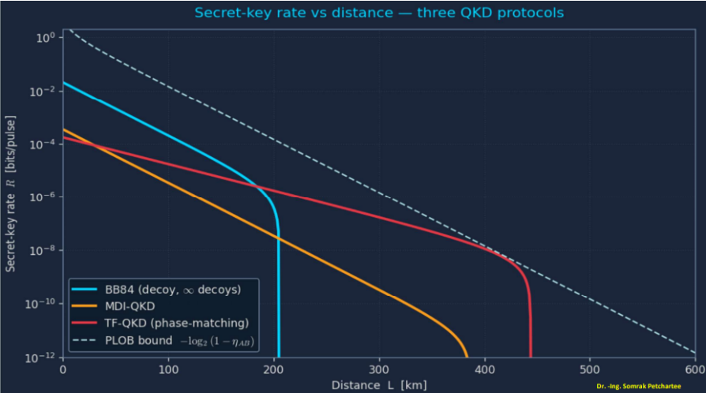
รูปที่ 6.5 กราฟวิเคราะห์ประสิทธิภาพอัตราการสร้างคีย์ลับ

นอกจากนี้ โปรโตคอลสายพันธุ์ย่อยของ TF-QKD ยังอยู่ระหว่างการวิจัยเพื่อเพิ่มเสถียรภาพของระบบ ลดอัตราความผิดพลาดจากการแทรกสอดของเฟส และเพิ่มประสิทธิภาพในการทำงานร่วมกับโครงสร้างเครือข่ายใยแก้วนำแสงเชิงพาณิชย์ ซึ่งคาดว่าจะมีบทบาทสำคัญต่อการพัฒนา Quantum Internet และโครงสร้างสื่อสารควอนตัมระดับโลกในระยะยาว

7. การเปลี่ยนผ่านสู่ระบบที่ต้านทานควอนตัม (Migration to Quantum-Resistant Systems)
7.1 ความจำเป็นในการเปลี่ยนผ่านสู่ระบบ
การเปลี่ยนผ่านสถาปัตยกรรมการเข้ารหัสลับในระดับโลกเป็นกระบวนการที่วิศวกรรมระบบสารสนเทศต้องเผชิญความซับซ้อน และจำเป็นต้องใช้เวลาดำเนินการเตรียมการอย่างยาวนานระหว่าง 5 ถึง 15 ปี การเริ่มวางรากฐานและดำเนินการเปลี่ยนผ่านตั้งแต่ปัจจุบันจึงเป็นภารกิจเร่งด่วนทางยุทธศาสตร์ไซเบอร์ เพื่อให้มั่นใจว่าโครงสร้างพื้นฐานดิจิทัลจะสามารถปรับปรุงระบบความปลอดภัยได้ทันท่วงทีก่อนที่คอมพิวเตอร์ควอนตัมขนาด จะถูกพัฒนาขึ้นมาอย่างสมบูรณ์ หากองค์กรดำเนินงานล่าช้า ระบบการแลกเปลี่ยนข้อมูลและการคุ้มครองสารสนเทศจะไม่สามารถป้องกันภัยคุกคามในอนาคตได้ทันเวลา ส่งผลให้เกิดความล้มเหลวเชิงโครงสร้างความปลอดภัยในระดับวิกฤต
7.2 การประเมินความเสี่ยงของสถาปัตยกรรมระบบเดิม
ระบบความปลอดภัยทางไซเบอร์ในปัจจุบันพึ่งพาอัลกอริทึมกุญแจสาธารณะแบบ เช่น RSA และ ECC ซึ่งมีความเปราะบางอย่างรุนแรงต่อกระบวนการคำนวณเชิงควอนตัม ความเสี่ยงเชิงระบบสามารถจำแนกออกเป็น 3 มิติหลักดังนี้
- ภัยคุกคามประเภท Store Now, Decrypt Later (HNDL): ผู้โจมตีหรือหน่วยงานข่าวกรองที่มีทรัพยากรสูง สามารถดักจับและจัดเก็บข้อสนเทศสารสนเทศที่ถูกเข้ารหัสด้วยสถาปัตยกรรมคลาสสิกในปัจจุบันเอาไว้ (Store Now) เพื่อรอคอยนำไปถอดรหัสย้อนหลังในอนาคตเมื่อฮาร์ดแวร์ควอนตัมมีขีดความสามารถพร้อมทำงาน (Decrypt Later)
- ความเสี่ยงต่อข้อมูลอายุความลับยาวนาน (Long-lived Assets): ข้อมูลที่มีความสำคัญเชิงยุทธศาสตร์ เช่น พิมพ์เขียวอุตสาหกรรม ข้อมูลความมั่นคงแห่งชาติ และบันทึกสิทธิ์ทางการแพทย์ ซึ่งจำเป็นต้องรักษาความลับยาวนานเกินกว่า 10 ปี จะสิ้นสภาพความปลอดภัยและถูกเปิดเผยย้อนหลังทันทีหากระบบเดิมไม่รีบเปลี่ยนผ่าน
- ความล้มเหลวของกลไกยืนยันตัวตน: นอกเหนือจากการรักษาความลับ อัลกอริทึมเดิมยังใช้ในระบบลายมือชื่อดิจิทัล หากระบบฮาร์ดแวร์ควอนตัมสามารถเจาะกุญแจส่วนตัวคลาสสิกได้ ผู้โจมตีจะสามารถปลอมแปลงสิทธิ์ ยืนยันตัวตนแทนผู้ใช้งานจริง และเข้าควบคุมระบบคำสั่งโครงสร้างพื้นฐานวิกฤตได้อย่างสมบูรณ์

7.3 ขั้นตอนการเปลี่ยนผ่านระบบเชิงโครงสร้าง
การย้ายระบบสารสนเทศขององค์กรไปสู่มาตรฐานต้านทานควอนตัม จำเป็นต้องดำเนินการผ่านกระบวนการวิเคราะห์เชิงระบบ (Systemic Analysis) และแบ่งมอบวงรอบการทำงานออกเป็น 6 ระยะหลัก
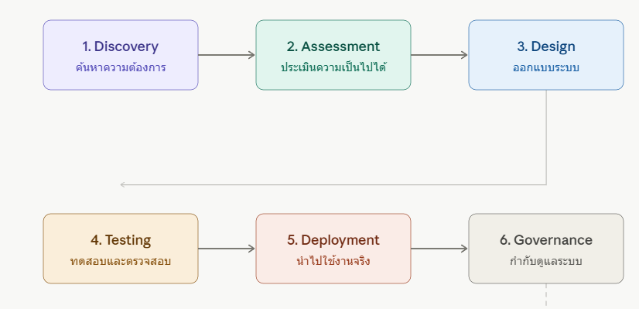
1. การสำรวจสินทรัพย์รหัสลับ (Cryptographic Discovery) ดำเนินการตรวจสอบและรวบรวมข้อมูลเชิงปริมาณและคุณภาพเกี่ยวกับอัลกอริทึม, ใบรับรองอิเล็กทรอนิกส์, โปรโตคอล และกุญแจเข้ารหัสทั้งหมดที่ฝังอยู่ในแอปพลิเคชัน, ฮาร์ดแวร์เครือข่าย, ระบบคลาวด์ และฐานข้อมูลขององค์กร
2. การประเมินความเสี่ยงและจัดลำดับความสำคัญวิเคราะห์ดัชนีความสำคัญของข้อมูล โดยคำนวณจากสูตรความสัมพันธ์ระยะเวลาความปลอดภัย
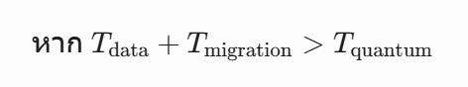
เมื่อ Tdata คือระยะเวลาที่ข้อมูลต้องคงความลับ, Tmigration คือระยะเวลาในการย้ายระบบ และ Tquantum คือเวลาที่คาดว่าคอมพิวเตอร์ควอนตัมจะสามารถถอดรหัสได้ หากผลรวมฝั่งซ้ายมากกว่าฝั่งขวา ระบบนั้นจะถูกจัดอยู่ในกลุ่มความเสี่ยงสูงสุดที่ต้องรับการปรับปรุงทันที
3. การออกแบบสถาปัตยกรรมเป้าหมาย วางแผนการสับเปลี่ยนโปรโตคอลโดยอิงตามเกณฑ์มาตรฐานสากลล่าสุดของ NIST เช่น การเลือกใช้มาตรฐาน FIPS 203 (ML-KEM) สำหรับระบบบริหารจัดการกุญแจ และ FIPS 204 (ML-DSA) สำหรับระบบลายมือชื่อดิจิทัล
4. การทดลองและทดสอบความเข้ากันได้ ติดตั้งอัลกอริทึม PQC ในสภาพแวดล้อมจำลองเพื่อวัด telemetry ของระบบ เช่น อัตราการสิ้นเปลืองแบนด์วิดท์เครือข่าย, อัตราความหน่วง, และผลกระทบต่อภาระงานของหน่วยประมวลผล
5. การติดตั้งและเปลี่ยนผ่านจริง เริ่มต้นกระบวนการเปลี่ยนผ่านรหัสลับในระบบงานจริง โดยมุ่งเน้นการใช้งานในรูปแบบผสมผสานขนานกันไปเพื่อลดความเสี่ยงจากการหยุดทำงานของระบบ
6. การติดตามและการกำก้บดูแลอย่างต่อเนื่อง สร้างระบบตรวจสอบและอัปเดตสถานะความปลอดภัยทางรหัสลับอย่างเป็นวงจร เพื่อรองรับการปรับเปลี่ยนพารามิเตอร์หรือการอุดช่องโหว่ใหม่ ๆ ท่วงทันสถานการณ์
7.4 วิทยาการเข้ารหัสลับแบบผสมผสาน
กลยุทธ์ที่ได้รับการยอมรับในระดับสากลในระหว่างช่วงเปลี่ยนผ่านระบบคือการประยุกต์ใช้ กลไก ซึ่งเป็นการผสมผสานสถาปัตยกรรมรหัสลับสองรูปแบบเข้าด้วยกัน
โครงสร้างกลไกการเข้ารหัสแบบผสมผสาน (Hybrid Mechanism)
ระบบจะนำเอาอัลกอริทึมกุญแจอสมมาตรแบบดั้งเดิมที่ผ่านการพิสูจน์ความเสถียรในอดีต (เช่น ECDH) มาประมวลผลควบคู่ขนานไปกับอัลกอริทึมต้านทานควอนตัมที่เพิ่งประกาศมาตรฐานใหม่ (เช่น ML-KEM) ในการสร้างและแลกเปลี่ยนกุญแจลับร่วม (Shared Secret Key)
การออกแบบในลักษณะนี้มอบข้อดีเชิงวิศวกรรมความปลอดภัย 2 ประการ:
- การประกันความปลอดภัยสองชั้น: ข้อมูลจราจรคอมพิวเตอร์จะถูกรักษาความลับได้อย่างสมบูรณ์ ตราบใดที่ผู้โจมตีไม่สามารถเจาะระบบอัลกอริทึมทั้งสองตัวได้พร้อมกันในเวลาเดียวกัน
- การป้องกันช่องโหว่ซ่อนเร้นของ PQC: ในกรณีที่อัลกอริทึม PQC รูปแบบใหม่ถูกค้นพบช่องโหว่ทางคณิตศาสตร์หรือข้อบกพร่องในการติดตั้งซอฟต์แวร์ในอนาคต ข้อมูลขององค์กรจะยังคงได้รับความคุ้มครองจากอัลกอริทึมคลาสสิกดั้งเดิม ไม่เกิดความล้มเหลวของระบบความปลอดภัยโดยสิ้นเชิง
7.5 การปรับปรุงโครงสร้างพื้นฐานสารสนเทศ
การเปลี่ยนผ่านสู่ระบบต้านทานควอนตัมส่งผลกระทบและบังคับให้ต้องมีการปรับเปลี่ยนองค์ประกอบทางฮาร์ดแวร์และซอฟต์แวร์ในระดับโครงสร้างพื้นฐานไอทีอย่างมีนัยสำคัญ
- การอัปเกรดระบบโครงสร้างพื้นฐานกุญแจสาธารณะ (PKI & CA) หน่วยงานออกใบรับรองอิเล็กทรอนิกส์ (Certificate Authorities) ต้องปรับปรุงซอฟต์แวร์ระบบให้รองรับการออกใบรับรองดิจิทัลรูปแบบใหม่ (เช่น ใบรับรอง X.509 แบบไฮบริด) ที่สามารถบรรจุกุญแจสาธารณะตระกูล PQC ได้
- การปรับปรุงอุปกรณ์ฮาร์ดแวร์ความปลอดภัย (HSM): อุปกรณ์ Hardware Security Modules (HSMs) ที่ทำหน้าที่จัดเก็บและประมวลผลกุญแจลับภายในองค์กร ต้องได้รับการอัปเดตเฟิร์มแวร์หรือปรับเปลี่ยนฮาร์ดแวร์รุ่นใหม่ที่มีหน่วยความจำ (RAM) และประสิทธิภาพหน่วยประมวลผลเพียงพอต่อการคำนวณสมการมิติสูงของ PQC
- การปรับแต่งโปรโตคอลเครือข่าย: โปรโตคอลการสื่อสารความมั่นคงปลอดภัยหลัก เช่น TLS (สำหรับเว็บไซต์), SSH (สำหรับระบบควบคุมระยะไกล), และ IPsec/VPN (สำหรับเครือข่ายภายใน) ต้องได้รับการตั้งค่าและอัปเกรดเวอร์ชันซอฟต์แวร์เพื่อบรรจุชุดรหัสลับ (Cipher Suites) หลังยุคควอนตัม
7.6 ความท้าทายในการเปลี่ยนผ่าน (Migration Challenges)
การบริหารจัดการวิศวกรรมระบบในระหว่างการเปลี่ยนผ่านจะเผชิญกับข้อจำกัดและข้อแลกเปลี่ยน (Trade-offs) ทางเทคนิคที่สำคัญ 3 ประการ
1. ภาระโอเวอร์เฮดของขนาดกุญแจและปริมาณข้อมูล (Data Overhead)
ขนาดของกุญแจเข้ารหัส (Key Size) และขนาดของลายมือชื่อดิจิทัล (Signature Size) ของตระกูล PQC ส่วนใหญ่มีขนาดใหญ่กว่ากุญแจคลาสสิกอย่าง ECC หรือ RSA อย่างมาก (ตั้งแต่หลักกิโลไบต์ไปจนถึงหลักแสนไบต์) ส่งผลให้ปริมาณข้อมูลที่ต้องรับส่งผ่านเครือข่ายเพิ่มสูงขึ้น ซึ่งอาจทำให้เกิดปัญหาสัญญาณข้อมูลแตกกระจาย (Packet Fragmentation) ในระดับโปรโตคอลเครือข่ายได้
2. ภาระการประมวลผลและข้อจำกัดของอุปกรณ์ปลายทาง
อัลกอริทึม PQC ต้องการใช้หน่วยความจำและรอบการทำงานของหน่วยประมวลผล (CPU Cycles) สูงขึ้นในขั้นตอนการคำนวณเชิงรหัสลับ ส่งผลให้อุปกรณ์ขนาดเล็กที่มีทรัพยากรจำกัด เช่น อุปกรณ์ปลายทางระบบ IoT, สมาร์ทการ์ด, หรือเฟิร์มแวร์ระบบควบคุมอุตสาหกรรม (SCADA) อาจไม่สามารถรองรับการทำงานของซอฟต์แวร์ PQC ได้โดยตรง
3. ปัญหาการทำงานร่วมกันระหว่างระบบต่างสถาปัตยกรรม (Backward Interoperability)
ในช่วงระยะเวลาเปลี่ยนผ่านที่ยาวนาน ระบบที่ได้รับการอัปเกรดเป็น PQC แล้ว จำเป็นต้องสื่อสารและทำงานร่วมกับระบบดั้งเดิม (Legacy Systems) ของคู่ค้าหรือหน่วยงานภายนอกที่ยังไม่ได้อัปเกรด การออกแบบโปรโตคอลให้รองรับการทำงานร่วมกันโดยไม่ก่อให้เกิดช่องโหว่ชนิด Downgrade Attack จึงเป็นความท้าทายเชิงวิศวกรรมที่ซับซ้อน
7.7 แนวทางปฏิบัติสำหรับองค์กรและภาครัฐ
เพื่อให้การขับเคลื่อนระดับนโยบายสอดคล้องกับมาตรฐานความปลอดภัยสากล หน่วยงานภาครัฐและองค์กรวิจัยควรนำแนวทางปฏิบัติตามเกณฑ์ควบคุมต่อไปนี้ไปประยุกต์ใช้:
- การตั้งคณะทำงานเฉพาะกิจร่วม (Quantum Migration Taskforce) จัดตั้งหน่วยงานภายในที่บูรณาการบุคลากรจากฝ่ายความมั่นคงปลอดภัยไซเบอร์, ฝ่ายสถาปัตยกรรมระบบไอที และฝ่ายกฎหมาย เพื่อควบคุมทิศทางโรดแมปการเปลี่ยนผ่าน
- การกำหนดนโยบายห่วงโซ่อุปทานเทคโนโลยี (Supply Chain Management): รัฐบาลและองค์กรขนาดใหญ่ต้องออกข้อบังคับเชิงนโยบายในการจัดซื้อจัดจ้างอุปกรณ์ไอทีและซอฟต์แวร์ใหม่ โดยระบุข้อกำหนดให้คู่ค้าต้องรับประกันความพร้อมใช้งานและคุณสมบัติที่เข้ากันได้กับมาตรฐาน PQC ของ NIST
- การปฏิบัติตามมาตรฐานสากล: อ้างอิงและปฏิบัติตามกรอบคำแนะนำขององค์กรระดับสากล เช่น สํานักงานความมั่นคงแห่งชาติสหรัฐฯ (NSA) และสำนักงานหลักประกันความมั่นคงไซเบอร์แห่งชาติ เพื่อวางกำหนดเวลา (Deadlines) การบังคับใช้รหัสลับต้านทานควอนตัมในระบบงานสำคัญของรัฐ
7.8 ยุทธศาสตร์และกลยุทธ์เพื่อความยั่งยืนในอนาคต
เป้าหมายสูงสุดของการบริหารจัดการระบบรักษาความปลอดภัยสารสนเทศในระยะยาว ไม่ใช่เพียงแค่การเปลี่ยนจากอัลกอริทึมแบบเดิมไปเป็นอัลกอริทึม PQC ตัวใดตัวหนึ่งเพียงอย่างเดียว ทว่าคือการสร้าง ความยืดหยุ่นทางรหัสลับให้เกิดขึ้นในสถาปัตยกรรมไอทีขององค์กร
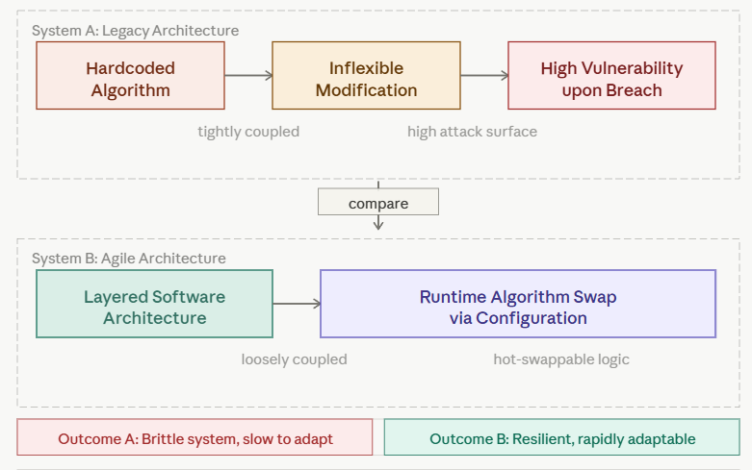
ระบบที่มีคุณสมบัติ Cryptographic Agility จะแยกส่วนการทำงานของชั้นแอปพลิเคชันออกจากชั้นโครงสร้างรหัสลับอย่างเป็นอิสระ ช่วยให้ผู้ดูแลระบบสามารถสับเปลี่ยนประเภทอัลกอริทึม, ปรับเปลี่ยนความยาวของกุญแจ หรืออัปเดตโปรโตคอลความปลอดภัยใหม่ ๆ ได้ทันทีผ่านการตั้งค่าคอนฟิกูเรชัน (Configuration) โดยไม่จำเป็นต้องเข้าไปรื้อถอนและแก้ไขโค้ดโปรแกรมระบบหลัก (Source Code Re-engineering) ยุทธศาสตร์การสร้างความยืดหยุ่นนี้ จะเป็นเกราะป้องกันที่มีประสิทธิภาพสูงสุดที่ช่วยให้องค์กรสามารถตอบสนองและปรับปรุงระบบความปลอดภัยได้อย่างไร้รอยต่อ ท่วงทันต่อการค้นพบช่องโหว่ทางคณิตศาสตร์หรืออภิอัลกอริทึมใหม่ ๆ ที่อาจเกิดขึ้นในอนาคตหลังยุคควอนตัม

8. แนวโน้มในอนาคต กลยุทธ์เชิงระบบ และบทสรุป (Future Outlook, Strategy & Wrap-up)
8.1 แนวโน้มควอนตัมในอนาคต
ฮาร์ดแวร์ กำลังเปลี่ยนผ่านจากยุคควอนตัมสัญญาณรบกวนสูง (NISQ) ไปสู่ระบบที่ทนทานต่อความบกพร่อง (FTQC) โดยเน้นสร้างคิวบิตเชิงตรรกะ ที่มีเสถียรภาพโครงสร้างพื้นฐานมุ่งสู่ระบบประมวลผลแบบโมดูลาร์และการให้บริการผ่าน Quantum Cloud Infrastructure
8.2 ผลกระทบต่อความมั่นคงปลอดภัย
วิกฤตรหัสลับดั้งเดิม การมาถึงของ Q-Day และอัลกอริทึมของ Shor จะทำลายความปลอดภัยของ RSA และ ECC ภัยคุกคามปัจจุบัน เกิดโจมตีแบบ Harvest Now, Decrypt Later (HNDL) ซึ่งข้อมูลที่ถูกเข้ารหัสในปัจจุบันกำลังถูกดักสะสมเพื่อรอถอดรหัสในอนาคต ทำลายความลับของข้อมูลระยะยาว (Long-lived Assets) ไปล่วงหน้า
  - การประเมินความพร้อม
ภาพรวมอุตสาหกรรมอยู่ในระดับเริ่มต้น (Early Stage) กลุ่มธนาคารและความมั่นคงเริ่มทดสอบใน Sandbox ข้อจำกัดภาคธุรกิจและอุปกรณ์ IoT ยังเปราะบางสูงเนื่องจากระบบเดิมเป็นแบบฝังรหัสลับในฮาร์ดแวร์ (Hardcoded) อัปเกรดได้ยาก และตลาดขาดแคลนบุคลากรผู้เชี่ยวชาญ
8.4 ความสำคัญของระบบต้านทานควอนตัม
อธิปไตยดิจิทัลจำเป็นต้องเปลี่ยนผ่านไปสู่โครงสร้างพื้นฐานที่ปลอดภัยเชิงควอนตัม (Quantum-Safe) เพื่อปกป้องข้อมูลความลับชาติและธุรกรรมสำคัญความต่อเนื่อง รับประกันว่าระบบยืนยันตัวตน ลายมือชื่อดิจิทัล และช่องทางการสื่อสารจะไม่หยุดชะงักเมื่อภัยคุกคามควอนตัมเกิดขึ้นจริง
  - ทิศทางการพัฒนา PQC
ลดภาระข้อมูลดขนาดกุญแจและลายมือชื่อดิจิทัลไม่ให้กระทบต่อแบนด์วิดท์เครือข่าย เร่งความเร็วด้วยฮาร์ดแวร์ พัฒนาชิปและโมดูล HSM ให้ประมวลผลคณิตศาสตร์แบบ Lattice-based ได้เร็วและกินพลังงานต่ำคณิตศาสตร์ทางเลือก วิจัยกลุ่ม Code-based และ Hash-based ควบคู่กันเพื่อเป็นโปรโตคอลสำรอง
  - แนวทางเชิงกลยุทธ์สำหรับองค์กร
รหัสลับแบบผสมผสานใช้รหัสลับเดิม (เช่น ECC) ควบคู่กับ PQC ในระยะเปลี่ยนผ่านเพื่อลดความเสี่ยง ความยืดหยุ่นทางรหัสลับออกแบบซอฟต์แวร์ให้แยกส่วนการเข้ารหัส เพื่อให้สับเปลี่ยนอัลกอริทึมหรือความยาวกุญแจได้ทันทีโดยไม่ต้องแก้โค้ดหลัก จัดการความเสี่ยงห่วงโซ่อุปทานกำหนดให้เกณฑ์การต้านทานควอนตัม (Quantum-Resistant) เป็นเงื่อนไขหลักในการจัดซื้อจัดจ้างไอที
ภัยคุกคามควอนตัมไม่ใช่เรื่องไกลตัวเพราะมีภัย HNDล เกิดขึ้นแล้ว การปกป้องสถาปัตยกรรมดิจิทัลให้ยั่งยืนต้องใช้กลยุทธ์การป้องกันเชิงลึก (Defense-in-Depth) ที่ผสานทั้งซอฟต์แวร์ (PQC) และฮาร์ดแวร์ (QKD) ร่วมกัน โดยองค์กรต้องเร่งทำบัญชีสินทรัพย์รหัสลับและวางแผนเปลี่ยนผ่านตามมาตรฐาน NIST ทันที

9. ภาคปฏิบัติการและการสาธิตเชิงกระบวนการ
9.1 วัตถุประสงค์ของการทดลอง
1.เพื่อจัดเตรียมและบริหารจัดการสภาพแวดล้อมเสมือนให้มีความเข้ากันได้ทางสถาปัตยกรรมซอฟต์แวร์ สำหรับการพัฒนาและทดสอบวงจรควอนตัมคอมพิวติ้ง
2. เพื่อวิเคราะห์และเปรียบเทียบสมรรถนะ ข้อดี และข้อจำกัดของซอฟต์แวร์เฟรมเวิร์กจำลองควอนตัมกระแสหลัก (PyQPanda, Google Cirq, PennyLane) ภายใต้ภาระงานคำนวณที่แตกต่างกัน
9.2 เครื่องมือและซอฟต์แวร์ที่ใช้ในการทดลอง
ประเภทเครื่องมือ | รายชื่อซอฟต์แวร์และส่วนประกอบทางเทคนิค
ระบบปฏิบัติการและการควบคุม | Windows PowerShell (สิทธิ์ Administrator)
ตัวบริหารจัดการแพ็กเกจ | Anaconda / Conda Package Manager
สภาพแวดล้อมรันไทม์ | Python Runtime (เวอร์ชันทดสอบ: 3.11 และ 3.14)
ควอนตัมซอฟต์แวร์ SDK | Matplotlib, Pandas, NumPy, LibQC

9.3 ขั้นตอนการทดลอง
9.3.1 การจำลองวงจรควอนตัม pyqpanda
1. เปิดใช้งานเทอร์มินัล Windows PowerShell ภายใต้สิทธิ์ผู้ดูแลระบบ (Run as Administrator) เพื่อเปิดสิทธิ์การเข้าถึงระดับล่างของระบบปฏิบัติการ
2. ใช้คำสั่งของ Conda ในการสร้างสภาพแวดล้อมเสมือนแยกเฉพาะเพื่อป้องกันความขัดแย้งของเวอร์ชันซอฟต์แวร์ โดยทดลองสร้างทั้งรูปแบบ Python 3.11 และ Python 3.14 จากนั้นดำเนินการเปิดใช้งานผ่านคำสั่ง conda activate
3. ดำเนินการติดตั้งชุดไลบรารีควอนตัมพร้อมกันในลักษณะกลุ่ม (Batch Installation) ผ่านคำสั่งโปรแกรมจัดการแพ็กเกจ
pip install pyqpanda cirq pennylane
4. รันซอร์สโค้ดภาษา Python สำหรับจำลองวงจรตรรกะควอนตัมพื้นฐาน ซึ่งประกอบด้วยการจัดวางเกตพื้นฐาน เช่น Hadamard Gate (H) และ Controlled-NOT Gate (CNOT) เพื่อสร้างสถานะพัวพันเชิงควอนตัม (Bell State) ควบคู่กับการจัดวางเกตวัดผล (Measurement Gates)
9.4 ผลลัพธ์ที่ได้จากการทดลอง
9.4.1 pyqpanda
จาก pyqpanda3 มีไฟล์การทอลองอยู่ทั้งหมด 6 การทดลอง คือ test1.py - test6.py ตามรูปที่ 9.1 แล้วเริ่ม Run ทดสอบแคละไฟล์
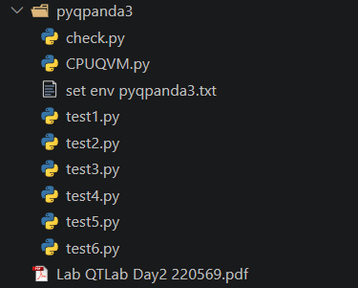
รูปที่ 9.1 ไฟล์การทดสอบ pyqpanda3
1. ทำการเปิด Test1.py แล้วกด Run Python file ตามรูปที่ 9.2 ด้านล่าง
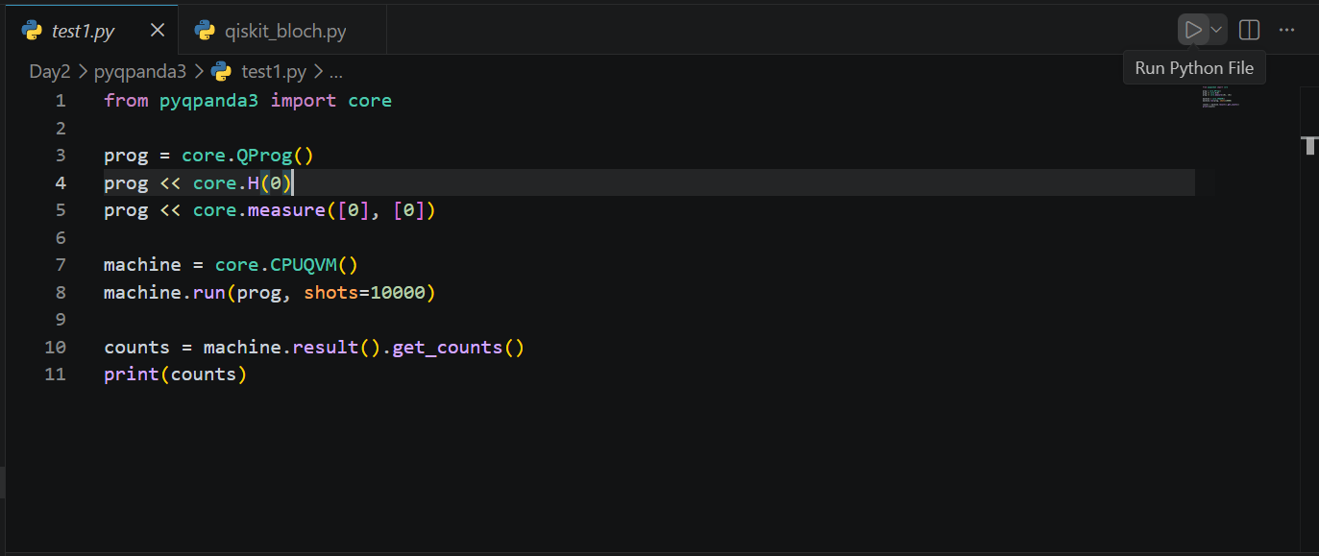
รูปที่ 9.2 code การ run test1.py
ผลที่ได้จากการรัน test1.py
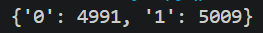
จากการจำลองการทำงานของวงจรควอนตัมด้วยไลบรารี PyQPanda โดยการประยุกต์ใช้ Hadamard Gate เพื่อสร้างสภาวะซ้อนทับบนคิวบิตเริ่มต้น ก่อนทำการวัดผล (Measurement) จำนวน 10,000 ครั้งพบว่าผลลัพธ์ที่ได้จากการสุ่มกระจายตัวอยู่ที่สถานะ $∣0⟩$ จำนวน 4,991 ครั้ง และสถานะ ∣ 1⟩จำนวน 5,009 ครั้ง ซึ่งคิดเป็นอัตราส่วนประมาณ 50:50 ผลลัพธ์ดังกล่าวมีความสอดคล้องกับค่าทางทฤษฎีควอนตัมคิเนมาติกส์อย่างมีนัยสำคัญ โดยความคลาดเคลื่อนที่เกิดขึ้นเล็กน้อยเป็นผลมาจากความน่าจะเป็นเชิงสถิติ (Statistical Noise) ในการสุ่มตัวอย่าง
2. ทำการเปิด Test2.py แล้วกด Run Python file และผลที่ได้จากการรัน test2.py รูปที่ 9.3
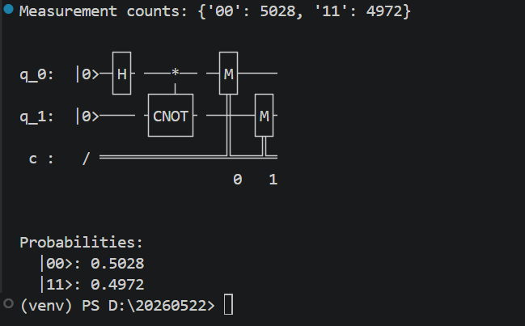
รูปที่ 9.3 ผลการรันโค้ดจาก test2.py
การทดลองนี้เป็นการจำลองการสร้าง Bell State $∣Φ^{+}⟩=\frac{1}{\sqrt{2}}\left(∣00⟩+∣11⟩\right)$ด้วยไลบรารี PyQPanda โดยใช้ Hadamard Gate และ CNOT Gate กับคิวบิต 2 ตัว ($q_{0},q_{1}$) เพื่อสร้างการพัวพันเชิงควอนตัม จากการวัดผล 10,000 ครั้ง พบเพียงสถานะ $∣00⟩$และ $∣11⟩$ด้วยความน่าจะเป็นใกล้เคียง 0.5 และไม่พบสถานะ $∣01⟩$หรือ $∣10⟩$ซึ่งสอดคล้องกับทฤษฎีและยืนยันการเกิด Quantum Entanglement ได้อย่างสมบูรณ์
ในการทดลองนี้ ได้ดำเนินการทดสอบโปรแกรมด้วยภาษา Python ผ่านไลบรารี PyQPanda โดยแบ่งการทดลองออกเป็นทั้งหมด 6 ส่วน ได้แก่ test1.py ถึง test6.py ตามลำดับ เพื่อศึกษาการทำงานพื้นฐานของระบบควอนตัม การสร้างวงจรควอนตัม การจำลองสถานะคิวบิต และการสร้างสถานะพัวพันเชิงควอนตัม (Quantum Entanglement) โดยในรายงานฉบับนี้จะยกตัวอย่างผลการทดลองจาก test1.py และ test2.py เพื่อใช้เป็นตัวแทนในการอธิบายขั้นตอนและผลลัพธ์ของการทดลอง เนื่องจากไฟล์ทดสอบที่เหลือมีลักษณะการทำงานต่อเนื่องและอยู่ในแนวทางเดียวกันจนถึง test6.py

9.4.2 Google Cirq
จากโฟลเดอร์ ciqc มีไฟล์การทดลองอยู่ทั้งหมด 2 การทดลอง คือ ctest1.py และ ctest2.py ตามรูปที่ 9.4 แล้วเริ่ม Run ทดสอบแต่ละไฟล์
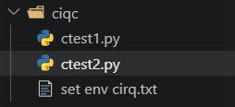
รูปที่ 9.4 โฟลเดอร์ ciqc
1. ทำการเปิด ctest1.py แล้วกด Run Python file
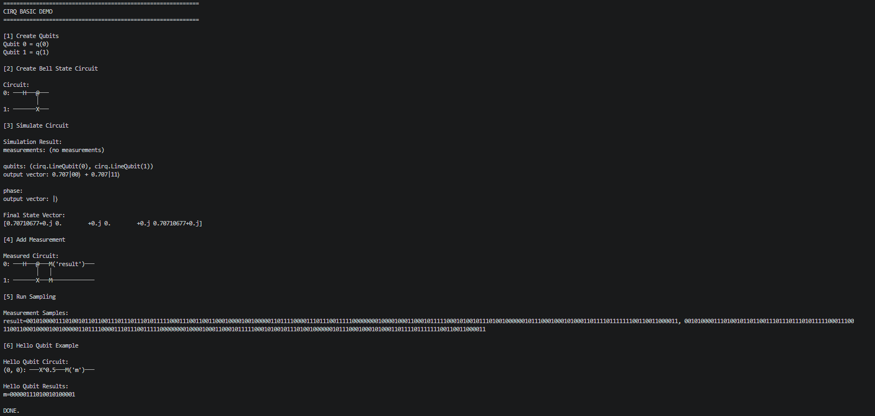
รูปที่ 9.5 ผลที่ได้จากการรัน ctest1.py
การทดลองนี้เป็นการจำลองการทำงานของวงจรควอนตัมด้วยไลบรารี Google Cirq โดยแบ่งการทดลองออกเป็น 6 ขั้นตอนหลัก ดังนี้
- ขั้นตอนที่ 1 สร้าง Qubit จำนวน 2 ตัว ได้แก่ q(0) และ q(1) โดยใช้ cirq.LineQubit
- ขั้นตอนที่ 2 สร้างวงจร Bell State โดยใช้ Hadamard Gate (H) กับ q(0) และ CNOT Gate (@─X) เพื่อสร้างการพัวพันเชิงควอนตัมระหว่างคิวบิตทั้งสองตัว
- ขั้นตอนที่ 3 จำลองวงจรด้วย Simulator ผลลัพธ์ที่ได้คือ State Vector ในรูปแบบ 0.707|00⟩ + 0.707|11⟩ ซึ่งมีค่า Amplitude เท่ากับ [0.70710677+0.j, 0, 0, 0.70710677+0.j] สอดคล้องกับ Bell State ∣Φ⁺⟩ = 1/√2 (∣00⟩ + ∣11⟩) ตามทฤษฎีอย่างสมบูรณ์
- ขั้นตอนที่ 4 เพิ่ม Measurement Gate (M('result')) เข้าไปในวงจรเพื่อเตรียมทำการวัดผลจริง
- ขั้นตอนที่ 5 ทำการ Sampling จากวงจรที่มี Measurement โดยผลลัพธ์ที่ได้แสดงให้เห็นว่าสถานะที่วัดได้มีเพียง |00⟩ และ |11⟩ เท่านั้น ไม่ปรากฏสถานะ |01⟩ หรือ |10⟩ ยืนยันการเกิด Quantum Entanglement ได้อย่างถูกต้อง
- ขั้นตอนที่ 6 ทดสอบ Hello Qubit Example โดยใช้ X^0.5 Gate (√X Gate) กับคิวบิตเดี่ยว และทำการวัดผล 20 ครั้ง ได้ผลลัพธ์เป็น m=00000111010010100001 ซึ่งแสดงการกระจายตัวของสถานะ |0⟩ และ |1⟩ ตามความน่าจะเป็นที่คาดการณ์ไว้
2. ทำการเปิด ctest2.py แล้วกด Run Python file
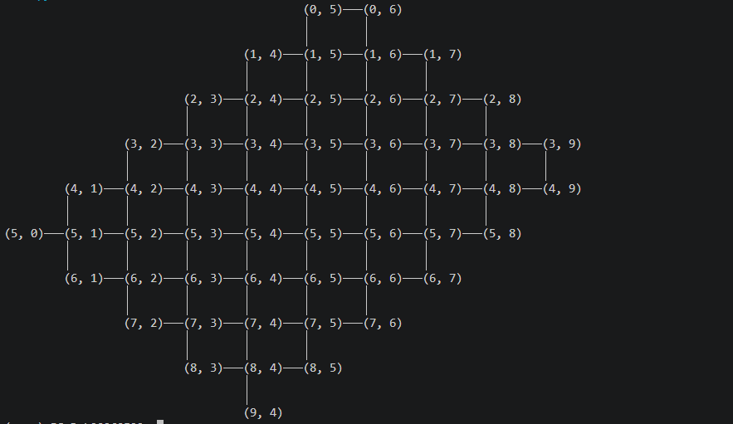
รูปที่ 9.6 ผลที่ได้จากการรัน ctest2.py
การทดลองนี้เป็นการแสดง Topology ของ Google Sycamore Processor ด้วยไลบรารี Cirq โดยโปรแกรมได้แสดงผลเป็นแผนผัง Grid Qubit ที่จำลองโครงสร้างของชิปควอนตัมจริงของ Google ซึ่งประกอบด้วยคิวบิตที่จัดเรียงในรูปแบบตารางสองมิติ (2D Grid) ตั้งแต่แถวที่ 0 ถึง 9 และคอลัมน์ที่ 4 ถึง 9 รวมทั้งสิ้น 54 คิวบิต โดยคิวบิตแต่ละตัวเชื่อมต่อกับคิวบิตข้างเคียงในแนวนอนและแนวตั้ง ซึ่งโครงสร้างดังกล่าวสะท้อนถึงสถาปัตยกรรมจริงของ Sycamore Processor ที่ Google ใช้ในการทดสอบ Quantum Supremacy โดยผลลัพธ์นี้แสดงให้เห็นความสามารถของ Cirq ในการจำลองและแสดงผล Hardware Topology ของอุปกรณ์ควอนตัมจริงได้อย่างถูกต้องและครบถ้วน
9.4.3 PennyLane
จากโฟลเดอร์ pennylane มีไฟล์การทดลองอยู่ทั้งหมด 3 การทดลอง คือ ptest1.py, ptest2.py และ ptest3.py ตามรูปที่ 6 แล้วเริ่ม Run ทดสอบแต่ละไฟล์
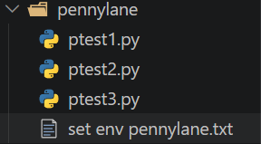
รูปที่ 9.7 ไฟล์การทดสอบ PennyLane
1. ทำการเปิด ptest1.py แล้วกด Run Python file
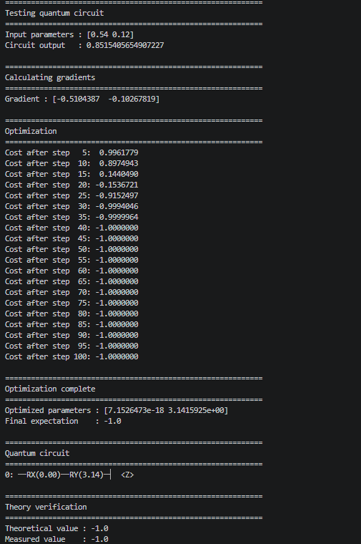
รูปที่ 9.8 ผลที่ได้จากการรัน ptest1.py
การทดลองนี้เป็นการทดสอบวงจรควอนตัมเบื้องต้นด้วยไลบรารี PennyLane โดยแบ่งการทดลองออกเป็น 4 ขั้นตอนหลัก ดังนี้
- ขั้นตอนที่ 1 ทดสอบวงจรควอนตัมด้วยค่าพารามิเตอร์เริ่มต้น [0.54, 0.12] ได้ผลลัพธ์ค่า Expectation Value เท่ากับ 0.8515 ซึ่งสอดคล้องกับค่าทางทฤษฎี cos(φ1)·cos(φ2)
- ขั้นตอนที่ 2 คำนวณ Gradient ของวงจรด้วยวิธี Parameter-Shift Rule ได้ค่า [-0.5104, -0.1027] ซึ่งใช้เป็นทิศทางในการปรับพารามิเตอร์ให้เหมาะสมที่สุด
- ขั้นตอนที่ 3 ทำการ Optimization ด้วย Gradient Descent โดยเริ่มจาก Cost +0.9962 และค่อย ๆ ลดลงอย่างต่อเนื่อง จนกระทั่งที่ Step ที่ 40 เป็นต้นไป Cost มีค่าคงที่ที่ -1.0000000 แสดงให้เห็นว่าการ Optimize ลู่เข้าสู่ค่าที่เหมาะสมที่สุดได้สำเร็จ
- ขั้นตอนที่ 4 ผลลัพธ์สุดท้ายหลัง Optimize ได้พารามิเตอร์ที่เหมาะสมคือ φ1 ≈ 0 และ φ2 ≈ π (3.14159) ซึ่งตรงกับสถานะ |1⟩ พอดี โดยวงจรที่ได้คือ RX(0.00)─RY(3.14) และค่า ⟨Z⟩ = -1.0 ตรงกับค่าทางทฤษฎีอย่างสมบูรณ์
2. ทำการเปิด ptest2.py แล้วกด Run Python file
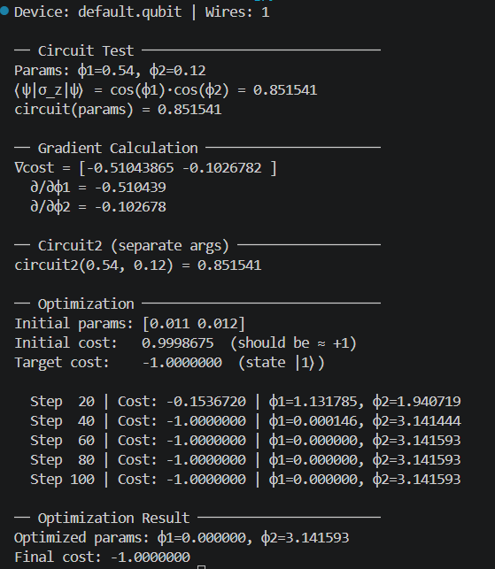
รูปที่ 9.9 ผลที่ได้จากการรัน ptest2.py

การทดลองนี้เป็นการทดสอบวงจรควอนตัมในเชิงลึกด้วย PennyLane บน Device default.qubit จำนวน 1 Wire โดยแบ่งออกเป็น 4 ส่วน ดังนี้
- ส่วนที่ 1 ทดสอบวงจรด้วยพารามิเตอร์ φ1=0.54, φ2=0.12 ได้ค่า ⟨ψ|σ_z|ψ⟩ = 0.851541 ซึ่งตรงกับสูตร cos(φ1)·cos(φ2) ตามทฤษฎี
- ส่วนที่ 2 คำนวณ Gradient ได้ ∂/∂φ1 = -0.5104 และ ∂/∂φ2 = -0.1027 ยืนยันความถูกต้องของการคำนวณอนุพันธ์ด้วย Parameter-Shift Rule
- ส่วนที่ 3 ทดสอบ circuit2 ในรูปแบบการรับอาร์กิวเมนต์แยกกัน ได้ผลลัพธ์เท่ากับ 0.851541 เช่นเดิม ยืนยันความสอดคล้องของวิธีการเรียกใช้งานที่แตกต่างกัน
- ส่วนที่ 4 ทำการ Optimize จากค่าเริ่มต้น [0.011, 0.012] โดย Cost เริ่มต้นอยู่ที่ +0.9999 และลู่เข้าสู่ -1.0 ที่ Step ที่ 40 เป็นต้นไป ได้พารามิเตอร์ที่เหมาะสมสุดท้ายคือ φ1 ≈ 0 และ φ2 ≈ π ซึ่งตรงกับสถานะ |1⟩ อย่างสมบูรณ์
3. ทำการเปิด ptest3.py แล้วกด Run Python file
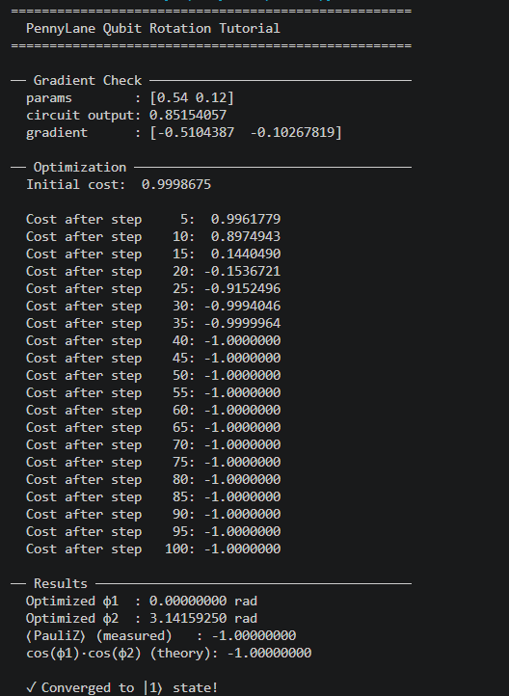
รูปที่ 9.10 ผลที่ได้จากการรัน ptest3.py
การทดลองนี้เป็น Qubit Rotation Tutorial ของ PennyLane ที่รวมทุกขั้นตอนไว้อย่างครบถ้วน โดยเริ่มจากการตรวจสอบ Gradient ด้วยพารามิเตอร์ [0.54, 0.12] ได้ค่า circuit output = 0.8515 และ gradient = [-0.5104, -0.1027] จากนั้นทำการ Optimize โดยมี Cost เริ่มต้นที่ +0.9999 และลดลงอย่างต่อเนื่องจนถึง Step ที่ 40 ที่ Cost คงที่ที่ -1.0000000 ผลลัพธ์สุดท้ายได้พารามิเตอร์ที่เหมาะสมคือ φ1 = 0.00000000 rad และ φ2 = 3.14159250 rad (π) โดยค่า ⟨PauliZ⟩ ที่วัดได้เท่ากับ -1.0 ตรงกับค่าทางทฤษฎี cos(0)·cos(π) = -1.0 อย่างสมบูรณ์ ซึ่งโปรแกรมยืนยันด้วยข้อความ ✓ Converged to |1⟩ state! แสดงให้เห็นว่าการ Optimize ลู่เข้าสู่สถานะ |1⟩ ได้สำเร็จ
9.5 Lab and Demonstration (ช่วงบ่าย)
ในช่วงบ่ายของการอบรม ได้ดำเนินกิจกรรม Lab and Demonstration ภายใต้การดูแลของ ดร.สมรักษ์ เพชรชาตรี โดยแบ่งการทดลองออกเป็น 2 ส่วนหลัก ได้แก่ การสาธิตการใช้งาน Surface Code Simulator และการทำ Assignment กลุ่มด้วยไลบรารี Qiskit
9.5.1 การสาธิต Surface Code Simulator
ในส่วนแรกเป็นการสาธิตโปรแกรม surface_code_simulator.py ซึ่งเป็นโปรแกรมจำลองการทำงานของ Surface Code สำหรับการแก้ไขข้อผิดพลาดเชิงควอนตัม (Quantum Error Correction) ผ่าน GUI แบบโต้ตอบได้ โปรแกรมดังกล่าวรองรับการจำลองที่ระยะรหัส (Code Distance) d = 3, 5 และ 7 โดยผู้ใช้สามารถคลิกที่ Data Qubit เพื่อใส่ข้อผิดพลาดประเภท X (Bit-flip) หรือ Z (Phase-flip) และสังเกตการทำงานของ Stabilizer ได้แบบ Real-time
โครงสร้างของ Surface Code ในโปรแกรมประกอบด้วย Data Qubit จัดเรียงในรูปแบบตาราง d×d และ Stabilizer Plaquette จำนวน (d-1)² ตัว จัดเรียงในรูปแบบ Checkerboard โดยแบ่งเป็น 2 ประเภท คือ X-type Stabilizer (สีฟ้าอ่อน) ทำหน้าที่ตรวจจับข้อผิดพลาดประเภท Z และ Z-type Stabilizer (สีพีชอ่อน) ทำหน้าที่ตรวจจับข้อผิดพลาดประเภท X เมื่อ Stabilizer ตรวจพบข้อผิดพลาด (Syndrome fires) จะแสดงกรอบสีแดงพร้อมข้อความกำกับจากการสาธิตโปรแกรมทั้ง 3 ระยะรหัส ดังแสดงในรูปที่ 9.11 ถึง 9.13 มีผลดังนี้
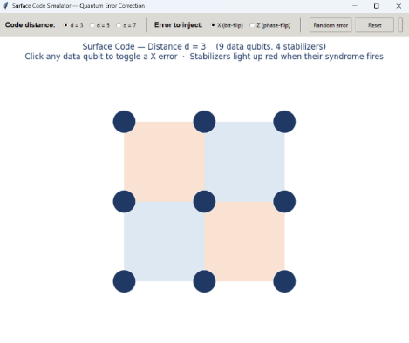
รูปที่ 9.11 ระยะรหัส d = 3
ประกอบด้วย Data Qubit 9 ตัว และ Stabilizer 4 ตัว สามารถแก้ไขข้อผิดพลาดได้สูงสุด ⌊(3-1)/2⌋ = 1 ตัวต่อรอบการแก้ไข โครงสร้างของ Plaquette มีขนาดเล็กและเข้าใจง่าย เหมาะสำหรับการศึกษาหลักการเบื้องต้นของ Surface Code
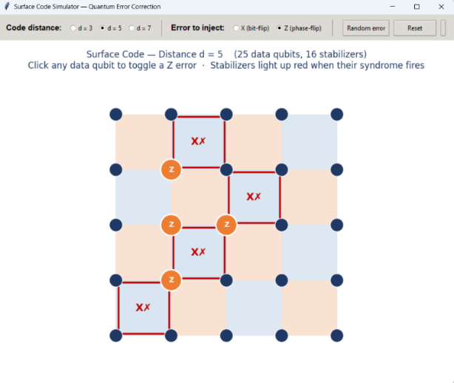
รูปที่ 9.12 ระยะรหัส d = 5
ประกอบด้วย Data Qubit 25 ตัว และ Stabilizer 16 ตัว สามารถแก้ไขข้อผิดพลาดได้สูงสุด 2 ตัวต่อรอบ จากการทดสอบโดยใส่ข้อผิดพลาดประเภท Z จำนวนหลายตัว พบว่า Z-type Stabilizer (แสดงสัญลักษณ์ X✗ สีแดง) ตรวจจับและแสดง Syndrome ได้อย่างถูกต้อง โดยข้อผิดพลาดที่อยู่ติดกันทำให้ Syndrome ระหว่างกลางหักล้างกัน เหลือเพียง Syndrome ที่ปลายทั้งสองของ Error Chain
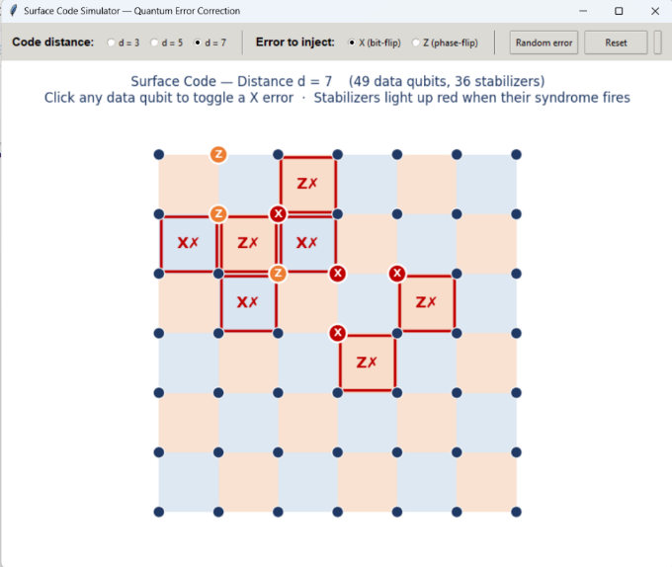
รูปที่ 9.13 ระยะรหัส d = 7
ประกอบด้วย Data Qubit 49 ตัว และ Stabilizer 36 ตัว สามารถแก้ไขข้อผิดพลาดได้สูงสุด 3 ตัวต่อรอบ จากการทดสอบโดยใส่ข้อผิดพลาดหลายตัวพร้อมกัน พบว่าโปรแกรมสามารถแสดง Syndrome ของทั้ง X-type และ Z-type Stabilizer ได้พร้อมกัน และ Status Bar แสดงผลสรุปจำนวน Active Errors, Syndromes ที่ Fire และ Verdict ว่าข้อผิดพลาดที่เกิดขึ้นอยู่ในขอบเขตที่แก้ไขได้หรือไม่
การสาธิตนี้แสดงให้เห็นหลักการสำคัญของ Quantum Error Correction ว่าการเพิ่ม Code Distance d จะเพิ่มความสามารถในการแก้ไขข้อผิดพลาดตามสูตร ⌊(d-1)/2⌋ โดยแลกกับจำนวน Physical Qubit ที่เพิ่มขึ้นในอัตรา d² ซึ่งสอดคล้องกับผลการวิจัยของ Google Willow ที่อ้างอิงไว้ในโปรแกรม
9.5.2 Assignment กลุ่ม — Qiskit Bloch Sphere Visualization
ในส่วนที่สองเป็นการทำ Assignment กลุ่ม โดยใช้โค้ด qiskit_bloch.py เป็น Template และแก้ไขให้ตรงกับหัวข้อที่ได้รับมอบหมาย กลุ่มที่ 2 ได้รับหัวข้อ Rotation Staircase โดยมีการแก้ไขโค้ดจาก Template 2 จุด ได้แก่
จุดที่ 1 แก้ไขจำนวน Qubit จาก NUM_QUBITS = 3 เป็น NUM_QUBITS = 2 เพื่อให้ตรงกับข้อกำหนดของ Assignment
จุดที่ 2 กำหนด layers ให้เป็นการหมุนแบบขั้นบันได โดยใช้ RX Gate กับ q0 และ RY Gate กับ q1 ด้วยมุมที่เพิ่มขึ้นเป็นลำดับคือ π/8, π/4, π/2 และ π ตามลำดับ Layer ดังแสดงในโค้ดด้านล่าง
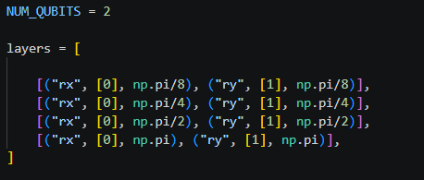
กลุ่มที่ 2 ได้รับมอบหมายหัวข้อ Rotation Staircase โดยใช้ 2 Qubits และออกแบบวงจรควอนตัมความลึก 4 Layer โดยแก้ไขโค้ดจาก template ในส่วนของ NUM_QUBITS จาก 3 เป็น 2 และกำหนด layers ตามที่ได้รับมอบหมาย วงจรที่ได้ประกอบด้วยการใช้ RX Gate กับ q0 และ RY Gate กับ q1 โดยเพิ่มมุมการหมุนเป็นขั้นบันไดจาก π/8, π/4, π/2 และ π ตามลำดับ ดังแสดงในรูปที่ 9.14
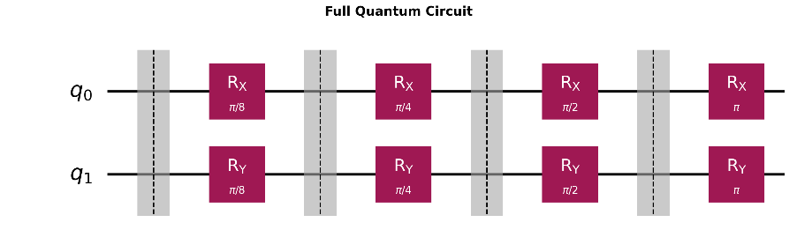
รูปที่ 9.14 Full Quantum Circuit — Rotation Staircase (กลุ่ม 2)
ผลการจำลองวงจรแบ่งออกเป็น 4 Depth Layer ดังนี้
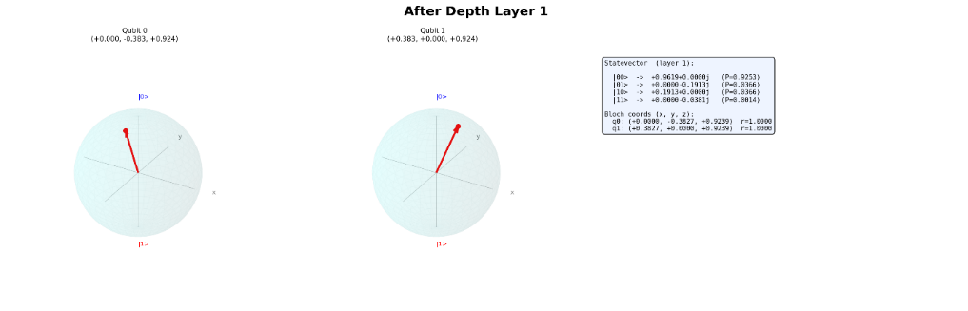
รูปที่ 9.15 Depth Layer 1
หลังจากใช้ RX(π/8) กับ q0 และ RY(π/8) กับ q1 Bloch vector ของ q0 มีพิกัด (+0.000, -0.383, +0.924) แสดงให้เห็นการหมุนรอบแกน X เล็กน้อย โดย vector เริ่มเอียงออกจากแกน Z ไปในทิศทาง −Y ในขณะที่ q1 มีพิกัด (+0.383, +0.000, +0.924) แสดงการหมุนรอบแกน Y เล็กน้อยในทิศทาง +X ค่า Statevector หลักอยู่ที่ |00⟩ ด้วยความน่าจะเป็น P=0.9253 ซึ่งสอดคล้องกับมุมหมุนที่เล็กมากในขั้นนี้
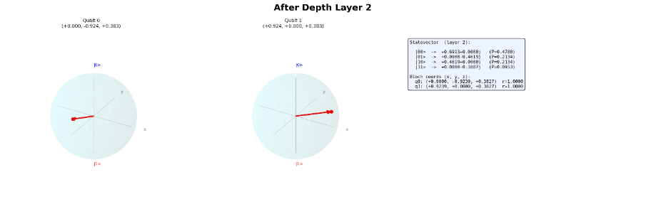
รูปที่ 9.16 Depth Layer 2
หลังสะสมการหมุน RX(π/4) และ RY(π/4) เพิ่มเติม Bloch vector ของ q0 เคลื่อนที่ไปที่ (+0.000, -0.924, +0.383) แสดงการหมุนรอบแกน X ที่มากขึ้น vector เอียงลงต่ำกว่าเดิมในทิศทาง −Y อย่างชัดเจน ส่วน q1 มีพิกัด (+0.924, +0.000, +0.383) แสดงการหมุนรอบแกน Y ที่เพิ่มมากขึ้นในทิศทาง +X ความน่าจะเป็นของ |00⟩ ลดลงเหลือ P=0.4780 สะท้อนให้เห็นว่าคิวบิตทั้งสองเริ่มเข้าสู่สภาวะซ้อนทับมากขึ้น
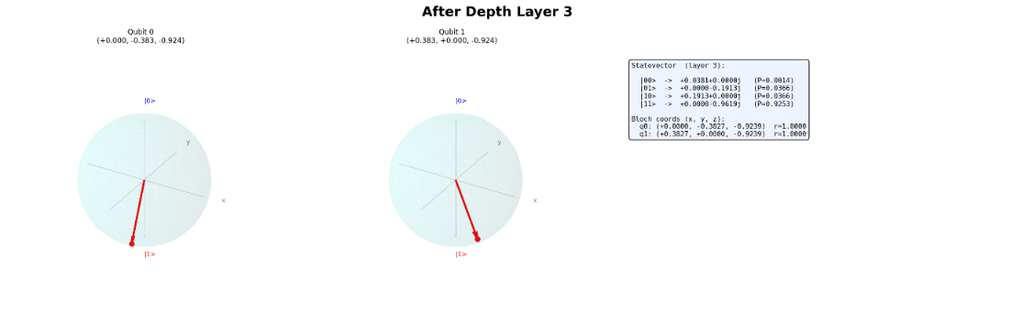
รูปที่ 9.17 Depth Layer 3
หลังสะสมการหมุน RX(π/2) และ RY(π/2) เพิ่มเติม Bloch vector ของ q0 เคลื่อนที่ไปที่ (+0.000, -0.383, -0.924) แสดงให้เห็นว่า vector ได้ผ่านเส้นศูนย์สูตรของ Bloch Sphere และเคลื่อนเข้าใกล้ขั้ว |1⟩ แล้ว ส่วน q1 มีพิกัด (+0.383, +0.000, -0.924) เช่นกัน ความน่าจะเป็นหลักเปลี่ยนไปอยู่ที่ |11⟩ ด้วย P=0.9253 แสดงว่าคิวบิตทั้งสองกำลังลู่เข้าสู่สถานะ |1⟩
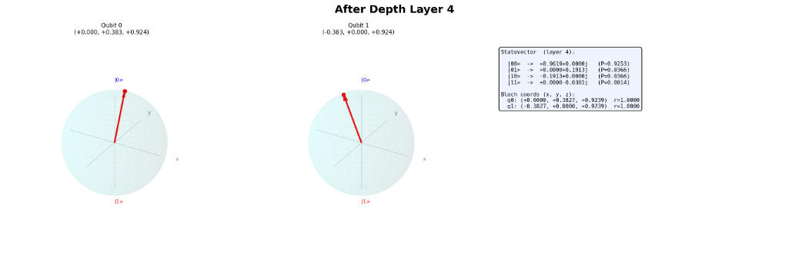
รูปที่ 9.18 Depth Layer 4
หลังสะสมการหมุน RX(π) และ RY(π) ครบทุก Layer แล้ว Bloch vector ของ q0 อยู่ที่ (+0.000, +0.383, +0.924) และ q1 อยู่ที่ (-0.383, +0.000, +0.924) โดย Statevector กลับมามีความน่าจะเป็นหลักที่ |00⟩ อีกครั้ง (P=0.9253) ซึ่งเป็นผลมาจากการที่ RX(π) และ RY(π) ทำการหมุน 180° ส่งผลให้ Bloch vector กลับมาอยู่ใกล้ขั้ว |0⟩ อีกครั้ง แต่อยู่คนละฝั่งของระนาบ XY เมื่อเทียบกับ Layer แรก
การทดลอง Rotation Staircase แสดงให้เห็นพฤติกรรมของ Bloch vector อย่างชัดเจนว่า RX Gate ทำการหมุนรอบแกน X โดย Bloch vector เคลื่อนที่ในระนาบ YZ ส่วน RY Gate ทำการหมุนรอบแกน Y โดย vector เคลื่อนที่ในระนาบ XZ การเพิ่มมุมหมุนแบบขั้นบันได (π/8 → π/4 → π/2 → π) ทำให้สามารถสังเกตเห็นการเคลื่อนที่ของ Bloch vector ผ่านพื้นที่ต่างๆ บน Bloch Sphere ได้อย่างต่อเนื่อง โดยทั้งสองคิวบิตมีเส้นทางการเคลื่อนที่ที่สมมาตรกันบนระนาบที่ต่างกัน ซึ่งสอดคล้องกับทฤษฎีการหมุนของ Qubit ในเชิงควอนตัมอย่างสมบูรณ์

10. สิ่งที่ได้รับจากการอบรม
10.1 ความรู้ที่ได้รับ
ความเข้าใจเชิงโครงสร้างของเทคโนโลยีควอนตัมได้รับความรู้เชิงลึกเกี่ยวกับกลไกทางกายภาพและข้อจำกัดของเทคโนโลยีควอนตัมคอมพิวติ้งในยุคปัจจุบัน ซึ่งยังคงจัดอยู่ในยุคควอนตัมระดับกลางที่มีสัญญาณรบกวนสูง (NISQ) และตระหนักถึงปัญหาข้อจำกัดด้านงบประมาณและทรัพยากรการวิจัยขั้นสูงในประเทศไทย
ความเข้าใจเกี่ยวกับภัยคุกคามทางรหัสลับได้รับความรู้เชิงทฤษฎีเกี่ยวกับกลไกการทำงานของอภิอัลกอริทึมเชิงควอนตัม โดยเฉพาะอัลกอริทึมของชอร์ (Shor's Algorithm) ที่สามารถลดทอนความซับซ้อนเชิงคำนวณของปัญหา IFP และ ECDLP ลงสู่ระดับ Polynomial Time ซึ่งส่งผลเป็นการทำลายระบบกุญแจสาธารณะเดิม (RSA และ ECC) ได้อย่างสมบูรณ์
ความรู้ด้านผลกระทบต่อระบบกุญแจสมมาตรมีความรู้ความเข้าใจเกี่ยวกับการทำงานของอัลกอริทึมของโกรเวอร์ (Grover's Algorithm) ที่ใช้กลไกการขยายแอมพลิจูดในการค้นหาข้อมูล ซึ่งส่งผลกระทบโดยตรงด้วยการลดทอนนัยสำคัญของความยาวกุญแจสมมาตรและฟังก์ชันแฮชลงครึ่งหนึ่ง
ความรู้ด้านตระกูลคณิตศาสตร์ต้านทานควอนตัม ได้เรียนรู้รากฐานคณิตศาสตร์มิติสูงในระดับ NP-Hard หรือ NP-Complete เช่น วิทยาการเข้ารหัสลับบนโครงข่ายพิกัดหลายมิติ (Lattice-based) และระบบฟังก์ชันแฮชทางเดียว ซึ่งถูกนำมาใช้เป็นฐานในการออกแบบสถาปัตยกรรมความปลอดภัยยุคถัดไป
10.2 มุมมองใหม่เกี่ยวกับความมั่นคงปลอดภัยไซเบอร์
การตระหนักรู้ต่อภัยคุกคามในเวลาปัจจุบันเกิดการปรับเปลี่ยนมุมมองเดิมที่เคยเชื่อว่าภัยคุกคามควอนตัมเป็นเรื่องในอนาคตอันไกล โดยตระหนักว่าความเสี่ยงในลักษณะ Harvest Now, Decrypt Later (HNDL) กำลังเกิดขึ้นแล้วในปัจจุบัน ซึ่งส่งผลเสียหายย้อนหลังต่อข้อมูลสารสนเทศขององค์กรที่มีอายุความลับยาวนานล่วงหน้าตั้งแต่วันนี้
การเปลี่ยนผ่านสู่ความยืดหยุ่นทางรหัสลับ (Cryptographic Agility) ได้รับแนวคิดใหม่ในการออกแบบสถาปัตยกรรมความปลอดภัยไซเบอร์ จากเดิมที่มุ่งเน้นระบบความปลอดภัยแบบยึดติด (Rigid Security) ไปสู่การสร้างระบบที่มีความยืดหยุ่นทางรหัสลับ ซึ่งเน้นการแยกชั้นเลเยอร์ซอฟต์แวร์ออกจากโครงสร้างหลัก เพื่อให้ระบบสามารถสับเปลี่ยนอัลกอริทึมและความยาวกุญแจผ่านระบบตั้งค่าคอนฟิกูเรชันได้ทันทีโดยไม่ต้องแก้ไขซอร์สโค้ดโปรแกรมหลัก

เอกสารอ้างอิง (References)
[1] National Institute of Standards and Technology (NIST), FIPS PUB 203: Federal Information Processing Standards Publication - Selected Post-Quantum Cryptography Standards, NIST, Gaithersburg, MD, 2024.
[2] P. W. Shor, "Algorithms for quantum computation: discrete logarithms and factoring," Proceedings 35th Annual Symposium on Foundations of Computer Science, Santa Fe, NM, USA, 1994, pp. 124-134.
[3] C. H. Bennett and G. Brassard, "Quantum cryptography: Public key distribution and coin tossing," Proceedings of IEEE International Conference on Computers, Systems and Signal Processing, Bangalore, India, 1984, pp. 175-179.
[4] Post-Quantum Cryptography Coexistence (PQCC) Consortium, PQC Standardization and Adoption Heatmap: Track Status of Network Protocols Change, อัปเดตข้อมูลระบบปี 2026. Available: https://pqcc.org/
[5] PQShield, NIST Signatures Zoo: Comprehensive Evaluation and Statistics of Post-Quantum Digital Signature Schemes, PQShield Research, 2025. Available: https://pqshield.github.io/nist-sigs-zoo/
[6] Cloudflare Engineering, ML-KEM versus X25519: Benchmarking Key Size and CPU Processing Time in Post-Quantum Key Encapsulation Mechanisms, Cloudflare Blog, 2024. Available: https://blog.cloudflare.com/pq-2024/
[7] National Electronics and Computer Technology Center (NECTEC), PQC Learning Kit: Open-source Knowledge Repository and Software Guides for Post-Quantum Cryptography, คลังความรู้รหัสลับต้านทานควอนตัมของประเทศไทย, 2026. Available: https://github.com/nectec-pqc/pqc-learning-kit

